Đề TOEIC Reading v07 có tag
File Word dùng để nhập nội dung đề vào ứng dụng thi TOEIC Reading. Bộ tag phiên bản 1.0 được định nghĩa ngay trong tài liệu để thống nhất với chương trình nhập đề.
Phạm vi: 100 câu từ 101 đến 200, thời gian 75 phút. Part 5 có 30 câu; Part 6 có 16 câu trong 4 nhóm; Part 7 có 54 câu trong 15 nhóm.

Nguồn nội dung và đáp án
Nội dung câu hỏi, lựa chọn và bài đọc lấy từ PDF Reading v07 được cung cấp. Bài đọc, bảng biểu và tin nhắn được nhúng bằng ảnh cắt từ PDF để giữ đúng bố cục, số chỗ trống và các dấu vị trí [1], [2], [3], [4]. Câu hỏi và bốn lựa chọn là văn bản chỉnh sửa được trong Word.
Đáp án và gợi ý tiếng Việt được biên soạn bằng cách giải từng câu theo ngữ pháp, ngữ cảnh và dữ kiện bài đọc. Đây là bộ đáp án biên soạn, chưa đối chiếu bảng đáp án chính thức của tác giả vì PDF không kèm bảng đáp án. Không sử dụng đáp án ngẫu nhiên để thử hệ thống.

Cách dùng file
- Giữ định dạng .docx và toàn bộ tag khi sửa nội dung; ảnh đã nằm trong file, không cần thư mục ảnh bên ngoài.
- Bộ nhập đề chỉ đọc từ tag mở EXAM đến tag đóng EXAM. Các trang hướng dẫn trước vùng này không thuộc nội dung đề thi.
- Backend cần được lập trình theo bộ tag phiên bản 1.0 trong file này. Việc tạo file Word không tự tạo hoặc kiểm thử bộ nhập đề trong project.
- Khi cho sinh viên làm bài, chỉ trả nội dung câu hỏi, bài đọc và lựa chọn. Đáp án đúng và gợi ý được lưu ở backend, không đưa vào dữ liệu làm bài.

Quy tắc hoán vị
Part 5 cho phép đổi thứ tự câu trong cùng phần. Part 6 và Part 7 giữ nguyên thứ tự nhóm và câu trong nhóm. Các lựa chọn được phép đảo, riêng câu 163 và 167 giữ thứ tự lựa chọn vì gắn với vị trí chèn câu trong bài đọc. Quyền đảo được ghi rõ trên từng tag QUESTION.

Đặc tả bộ tag phiên bản 1
Tên tag phân biệt chữ hoa chữ thường. Thuộc tính dùng tên chữ thường, giá trị đặt trong dấu nháy kép. Giá trị boolean chỉ nhận true hoặc false. Mọi thuộc tính được mô tả dưới đây là bắt buộc; không tự gán mặc định nếu thiếu.
Tag | Thuộc tính | Ý nghĩa
EXAM | version, id, minutes, question_count | Bao toàn bộ đề; version="1.0", id="reading_v07", minutes="75", question_count="100".
TITLE | Không có | Tên đề; xuất hiện đúng một lần bên trong EXAM, trước PART đầu tiên.
DIRECTIONS | Không có | Hướng dẫn làm bài; một lần sau TITLE trong EXAM và một lần ngay đầu mỗi PART.
PART | number, shuffle_groups | Ba phần 5, 6, 7 đúng thứ tự. shuffle_groups="false" trong cả ba phần.
GROUP | id, first, last, shuffle | Nhóm bài đọc Part 6 hoặc 7. first và last là số câu gốc; shuffle="false".
PASSAGE | id, kind | Một tài liệu nguồn thuộc GROUP. kind là letter, email, article, advertisement, notice, information, chat, report, receipt, order, form, website, flyer hoặc schedule.
BLANKS | Không có | Chỉ xuất hiện một lần trong PASSAGE của Part 6; liệt kê số chỗ trống bằng dấu phẩy, đúng thứ tự câu trong nhóm.
IMAGE | id, source_page | Một ảnh nhúng inline trong PASSAGE. source_page là trang PDF tính từ 1, gồm cả bìa. id là định danh ổn định của khối ảnh.
QUESTION | id, number, shuffle, shuffle_options | Một câu hỏi. id là q101 đến q200; number là số câu gốc. Hai cờ cho quyền đảo câu và đảo lựa chọn.
STEM | Không có | Nội dung câu hỏi; rỗng ở Part 6 vì câu hỏi chính là số chỗ trống trong ảnh bài đọc.
A B C D | Không có | Bốn tag riêng A, B, C, D, mỗi tag chứa một lựa chọn; bắt buộc đủ và đúng thứ tự gốc.
CORRECT | Không có | Đúng một ký tự A, B, C hoặc D, tham chiếu nhãn gốc của lựa chọn đúng.
HINT | Không có | Gợi ý hoặc giải thích bằng tiếng Việt, không rỗng.

Cấu trúc lồng và xử lý nội dung
EXAM chứa TITLE, DIRECTIONS rồi ba PART. Mỗi PART bắt đầu bằng DIRECTIONS. Part 5 chứa các QUESTION trực tiếp. Part 6 và Part 7 chứa các GROUP; mỗi GROUP chứa một hoặc nhiều PASSAGE trước danh sách QUESTION. PASSAGE chứa IMAGE; riêng Part 6 có thêm BLANKS đặt trước IMAGE. QUESTION chứa lần lượt STEM, A, B, C, D, CORRECT, HINT. Mọi tag đều có tag đóng cùng tên, ví dụ [A] nội dung [/A].
Trong Word, mỗi tag cấu trúc mở hoặc đóng nằm trên một đoạn riêng. Các trường văn bản mở và đóng ngay trong cùng đoạn. IMAGE mở trên một đoạn, tiếp theo là một đoạn có đúng một ảnh inline, rồi đến đoạn đóng IMAGE. Không đặt ảnh ở dạng liên kết ngoài, floating shape, text box hoặc OLE.
Parser phải ghép liên tiếp các text run của một đoạn trước khi nhận dạng tag; không chèn thêm khoảng trắng giữa run. Đọc các đoạn trong body theo thứ tự tài liệu, không lấy header, footer hoặc số trang. Không phân tích tài liệu bằng cách tìm chữ A/B/C/D ở đầu dòng.
Đọc ảnh bằng quan hệ r:embed của phần tử a:blip trong đoạn nằm giữa IMAGE và /IMAGE, tra relationship của word/document.xml và lấy bytes ảnh từ gói .docx. Ánh xạ bytes vào id của IMAGE rồi lưu làm tài nguyên của PASSAGE. Tên file nội bộ word/media không phải ID nghiệp vụ và có thể thay đổi khi lưu Word.
Nội dung văn bản không diễn giải các ký hiệu [1], [2], [3], [4] là tag. Chỉ bộ tên tag đã định nghĩa mới có ý nghĩa cấu trúc. Khi nội dung cần chứa nguyên văn chuỗi giống tag dành riêng, mã hóa dấu [ thành &#91; và ] thành &#93;. Mã hóa & thành &amp; trước khi mã hóa ký tự khác; giải mã entity đúng một lần sau khi tách cấu trúc. Thuộc tính có thể dùng &quot; cho dấu nháy kép. Unicode và dấu tiếng Việt được giữ nguyên.

Định danh và chấm điểm
number giữ số câu gốc và không thay đổi khi đảo thứ tự hiển thị. id của QUESTION, GROUP, PASSAGE và IMAGE phải duy nhất trong loại của chúng. ID lựa chọn được suy ra ổn định từ câu và nhãn gốc, ví dụ q101_A. CORRECT=A nghĩa là q101_A đúng; sau khi đảo lựa chọn, backend vẫn so khớp ID này thay vì so chữ A ở vị trí hiển thị mới.
shuffle=true chỉ cho phép đổi thứ tự câu trong cùng Part 5. Không đảo chéo phần, không đảo nhóm, không tách câu con khỏi bài đọc. shuffle_options chỉ đảo lựa chọn của chính câu đó. Thứ tự đã sinh phải được giữ ổn định trong suốt lượt thi.

Kiểm tra bắt buộc khi nhập
- Đề đủ 100 câu, số liên tục 101–200, không trùng ID hoặc số câu; Part 5 có 30 câu, Part 6 có 16 câu và 4 nhóm, Part 7 có 54 câu và 15 nhóm.
- Mỗi câu có đủ bốn lựa chọn không rỗng, đúng một CORRECT hợp lệ, HINT không rỗng và đủ hai cờ hoán vị; STEM chỉ được rỗng ở Part 6.
- GROUP phải chứa đúng các câu từ first đến last; BLANKS của Part 6 phải trùng danh sách câu trong nhóm. Một nhóm nhiều tài liệu phải giữ đủ PASSAGE theo thứ tự.
- Mọi tag, thuộc tính, kiểu dữ liệu và thứ tự lồng phải hợp lệ; ảnh phải đọc được, đúng một ảnh mỗi IMAGE và không liên kết ra ngoài.
- Nếu có lỗi, báo rõ số câu, nhóm hoặc tag và hủy toàn bộ lượt nhập. Chỉ ghi SQL Server sau khi kiểm tra xong; phần ghi dùng transaction và có dọn ảnh tạm khi thất bại.

[EXAM version="1.0" id="reading_v07" minutes="75" question_count="100"]
[TITLE] Reading v07 [/TITLE]
[DIRECTIONS] In the Reading test, you will read a variety of texts and answer several different types of reading comprehension questions. The entire Reading test will last 75 minutes. There are three parts, and directions are given for each part. You are encouraged to answer as many questions as possible within the time allowed. You must mark your answers on the separate answer sheet. Do not write your answers in your test book. [/DIRECTIONS]
[PART number="5" shuffle_groups="false"]
[DIRECTIONS] A word or phrase is missing in each of the sentences below. Four answer choices are given below each sentence. Select the best answer to complete the sentence. Then mark the letter (A), (B), (C), or (D) on your answer sheet. [/DIRECTIONS]
[QUESTION id="q101" number="101" shuffle="true" shuffle_options="true"]
[STEM] If ------- are not satisfied with an item, return it for a full refund within 30 days of purchase. [/STEM]
[A] you [/A]
[B] your [/B]
[C] yours [/C]
[D] yourself [/D]
[CORRECT] A [/CORRECT]
[HINT] Cần đại từ làm chủ ngữ trước “are”; “you” phù hợp. [/HINT]
[/QUESTION]
[QUESTION id="q102" number="102" shuffle="true" shuffle_options="true"]
[STEM] The location of next month's online gaming forum is yet to be -------. [/STEM]
[A] concluded [/A]
[B] prevented [/B]
[C] invited [/C]
[D] decided [/D]
[CORRECT] D [/CORRECT]
[HINT] “Yet to be decided” diễn tả địa điểm vẫn chưa được quyết định. [/HINT]
[/QUESTION]
[QUESTION id="q103" number="103" shuffle="true" shuffle_options="true"]
[STEM] Guests were ------- with the table decorations for the company banquet. [/STEM]
[A] impressive [/A]
[B] impressed [/B]
[C] impressing [/C]
[D] impressively [/D]
[CORRECT] B [/CORRECT]
[HINT] “Be impressed with” diễn tả cảm giác ấn tượng của khách. [/HINT]
[/QUESTION]
[QUESTION id="q104" number="104" shuffle="true" shuffle_options="true"]
[STEM] The Shubert Company is ------- effective at helping power plants reduce their carbon dioxide emissions. [/STEM]
[A] once [/A]
[B] far [/B]
[C] early [/C]
[D] very [/D]
[CORRECT] D [/CORRECT]
[HINT] “Very” bổ nghĩa mức độ cho tính từ “effective”. [/HINT]
[/QUESTION]
[QUESTION id="q105" number="105" shuffle="true" shuffle_options="true"]
[STEM] Mr. Hodges ------- that volunteers sign up to assist with the Hannock River cleanup by Friday. [/STEM]
[A] requesting [/A]
[B] to be requested [/B]
[C] requests [/C]
[D] to request [/D]
[CORRECT] C [/CORRECT]
[HINT] Chủ ngữ số ít “Mr. Hodges” cần động từ hiện tại “requests”; theo sau là mệnh đề yêu cầu. [/HINT]
[/QUESTION]
[QUESTION id="q106" number="106" shuffle="true" shuffle_options="true"]
[STEM] Last year, the Daejeon English News ------- the number of readers by adding a digital subscription option. [/STEM]
[A] needed [/A]
[B] increased [/B]
[C] joined [/C]
[D] asked [/D]
[CORRECT] B [/CORRECT]
[HINT] “Last year” chỉ quá khứ; thêm bản điện tử giúp tăng số người đọc, nên dùng “increased”. [/HINT]
[/QUESTION]
[QUESTION id="q107" number="107" shuffle="true" shuffle_options="true"]
[STEM] Before the updated design can go into -------, it must be approved by management. [/STEM]
[A] product [/A]
[B] producer [/B]
[C] productive [/C]
[D] production [/D]
[CORRECT] D [/CORRECT]
[HINT] Cụm cố định “go into production” nghĩa là đi vào sản xuất. [/HINT]
[/QUESTION]
[QUESTION id="q108" number="108" shuffle="true" shuffle_options="true"]
[STEM] The economic development summit will be held ------- the Xi'an Trade Tower on September 22. [/STEM]
[A] to [/A]
[B] at [/B]
[C] down [/C]
[D] of [/D]
[CORRECT] B [/CORRECT]
[HINT] Dùng “at” trước địa điểm tổ chức cụ thể là Xi'an Trade Tower. [/HINT]
[/QUESTION]
[QUESTION id="q109" number="109" shuffle="true" shuffle_options="true"]
[STEM] Inclement weather was ------- responsible for the low turnout at Saturday's Exton Music Festival. [/STEM]
[A] largely [/A]
[B] large [/B]
[C] largest [/C]
[D] larger [/D]
[CORRECT] A [/CORRECT]
[HINT] Cần trạng từ bổ nghĩa cho “responsible”; “largely” nghĩa là phần lớn. [/HINT]
[/QUESTION]
[QUESTION id="q110" number="110" shuffle="true" shuffle_options="true"]
[STEM] Our most recent survey was sent to clients just last week, ------- it is too soon to send another one. [/STEM]
[A] when [/A]
[B] since [/B]
[C] so [/C]
[D] finally [/D]
[CORRECT] C [/CORRECT]
[HINT] Khảo sát vừa gửi tuần trước, vì vậy còn quá sớm để gửi tiếp; chọn liên từ chỉ kết quả “so”. [/HINT]
[/QUESTION]
[QUESTION id="q111" number="111" shuffle="true" shuffle_options="true"]
[STEM] ------- necklace that is shipped from Gillis Designers is given a thorough quality check. [/STEM]
[A] Whenever [/A]
[B] Also [/B]
[C] All [/C]
[D] Each [/D]
[CORRECT] D [/CORRECT]
[HINT] “Each” đi với danh từ số ít “necklace” và động từ số ít “is”. [/HINT]
[/QUESTION]
[QUESTION id="q112" number="112" shuffle="true" shuffle_options="true"]
[STEM] Ms. Valdez' sales numbers are good ------- for her to be considered for the employee-of-the-month award. [/STEM]
[A] forward [/A]
[B] even [/B]
[C] ahead [/C]
[D] enough [/D]
[CORRECT] D [/CORRECT]
[HINT] Cấu trúc “adjective + enough + for someone + to do”; ở đây là “good enough”. [/HINT]
[/QUESTION]
[QUESTION id="q113" number="113" shuffle="true" shuffle_options="true"]
[STEM] Aaron Park's new book features photographs of homes designed and built by the homeowners -------. [/STEM]
[A] itself [/A]
[B] himself [/B]
[C] themselves [/C]
[D] ourselves [/D]
[CORRECT] C [/CORRECT]
[HINT] “Homeowners” là số nhiều; đại từ phản thân tương ứng là “themselves”. [/HINT]
[/QUESTION]
[QUESTION id="q114" number="114" shuffle="true" shuffle_options="true"]
[STEM] It is ------- for the audience to hold its applause until the speaker has finished. [/STEM]
[A] enthusiastic [/A]
[B] casual [/B]
[C] exclusive [/C]
[D] customary [/D]
[CORRECT] D [/CORRECT]
[HINT] “It is customary ...” nghĩa là theo thông lệ khán giả đợi diễn giả nói xong mới vỗ tay. [/HINT]
[/QUESTION]
[QUESTION id="q115" number="115" shuffle="true" shuffle_options="true"]
[STEM] Despite ------- that Legend Air would perform poorly with the entry of cheaper competition, it posted strong second-quarter earnings. [/STEM]
[A] predicted [/A]
[B] predictable [/B]
[C] predicts [/C]
[D] predictions [/D]
[CORRECT] D [/CORRECT]
[HINT] Sau “despite” cần danh từ; “predictions that ...” là những dự đoán rằng hãng sẽ hoạt động kém. [/HINT]
[/QUESTION]
[QUESTION id="q116" number="116" shuffle="true" shuffle_options="true"]
[STEM] Mr. Nigam was ------- retirement when his boss asked him to be the head of security at the new facility. [/STEM]
[A] under [/A]
[B] ahead of [/B]
[C] nearby [/C]
[D] close to [/D]
[CORRECT] D [/CORRECT]
[HINT] “Close to retirement” nghĩa là gần đến lúc nghỉ hưu. [/HINT]
[/QUESTION]
[QUESTION id="q117" number="117" shuffle="true" shuffle_options="true"]
[STEM] Main Street Restaurant offers a menu of ------- prepared lunch and dinner meals. [/STEM]
[A] thought [/A]
[B] thoughtfulness [/B]
[C] thoughts [/C]
[D] thoughtfully [/D]
[CORRECT] D [/CORRECT]
[HINT] Cần trạng từ bổ nghĩa cho “prepared”; “thoughtfully prepared” nghĩa là được chuẩn bị chu đáo. [/HINT]
[/QUESTION]
[QUESTION id="q118" number="118" shuffle="true" shuffle_options="true"]
[STEM] ------- our public relations manager, Ms. Ghazarian has just been appointed vice president of media relations. [/STEM]
[A] Sincerely [/A]
[B] Immediately [/B]
[C] Solely [/C]
[D] Formerly [/D]
[CORRECT] D [/CORRECT]
[HINT] Người trước đây làm quản lý quan hệ công chúng nay được bổ nhiệm chức vụ mới; “Formerly” nghĩa là trước đây. [/HINT]
[/QUESTION]
[QUESTION id="q119" number="119" shuffle="true" shuffle_options="true"]
[STEM] Videos of Korean pop music have become very popular ------- adolescents worldwide. [/STEM]
[A] including [/A]
[B] whereas [/B]
[C] among [/C]
[D] within [/D]
[CORRECT] C [/CORRECT]
[HINT] “Popular among adolescents” nghĩa là được thanh thiếu niên yêu thích. [/HINT]
[/QUESTION]
[QUESTION id="q120" number="120" shuffle="true" shuffle_options="true"]
[STEM] Milante Shoes ------- altered the firm's marketing strategy after a recent economic shift. [/STEM]
[A] quick [/A]
[B] quickest [/B]
[C] quickly [/C]
[D] quicken [/D]
[CORRECT] C [/CORRECT]
[HINT] Cần trạng từ bổ nghĩa cho động từ “altered”; chọn “quickly”. [/HINT]
[/QUESTION]
[QUESTION id="q121" number="121" shuffle="true" shuffle_options="true"]
[STEM] The annual report has been posted online, ------- the director's office has not yet received a printed copy. [/STEM]
[A] but [/A]
[B] why [/B]
[C] with [/C]
[D] once [/D]
[CORRECT] A [/CORRECT]
[HINT] Hai ý đã đăng trực tuyến và chưa nhận bản in tương phản nhau; dùng “but”. [/HINT]
[/QUESTION]
[QUESTION id="q122" number="122" shuffle="true" shuffle_options="true"]
[STEM] Hasin Fariz turned a study on the ------- effects of sleep into a best-selling book. [/STEM]
[A] favorable [/A]
[B] favor [/B]
[C] favors [/C]
[D] favorably [/D]
[CORRECT] A [/CORRECT]
[HINT] Cần tính từ đứng trước danh từ “effects”; chọn “favorable”. [/HINT]
[/QUESTION]
[QUESTION id="q123" number="123" shuffle="true" shuffle_options="true"]
[STEM] Wynston Containers is ------- a yearly shutdown of its factory so that it can be evaluated for safety and efficiency. [/STEM]
[A] involving [/A]
[B] participating [/B]
[C] implementing [/C]
[D] producing [/D]
[CORRECT] C [/CORRECT]
[HINT] “Implement a shutdown” là thực hiện việc ngừng hoạt động để kiểm tra nhà máy. [/HINT]
[/QUESTION]
[QUESTION id="q124" number="124" shuffle="true" shuffle_options="true"]
[STEM] The Girard Botanical Archive has almost 300,000 plant -------, all neatly pressed onto archival paper. [/STEM]
[A] authorities [/A]
[B] specimens [/B]
[C] founders [/C]
[D] specifics [/D]
[CORRECT] B [/CORRECT]
[HINT] “Plant specimens” là các mẫu thực vật được ép trên giấy lưu trữ. [/HINT]
[/QUESTION]
[QUESTION id="q125" number="125" shuffle="true" shuffle_options="true"]
[STEM] Hotels and universities are ------- to recycle their used mattresses through the city's recycling program. [/STEM]
[A] systematic [/A]
[B] eligible [/B]
[C] familiar [/C]
[D] successful [/D]
[CORRECT] B [/CORRECT]
[HINT] Cụm “be eligible to do something” nghĩa là đủ điều kiện thực hiện việc gì. [/HINT]
[/QUESTION]
[QUESTION id="q126" number="126" shuffle="true" shuffle_options="true"]
[STEM] The ------- to review plans to replace the Tronton Bridge will be scheduled soon. [/STEM]
[A] heard [/A]
[B] hears [/B]
[C] hearing [/C]
[D] hear [/D]
[CORRECT] C [/CORRECT]
[HINT] Sau “The” cần danh từ làm chủ ngữ; “hearing” là buổi điều trần hoặc phiên xem xét kế hoạch. [/HINT]
[/QUESTION]
[QUESTION id="q127" number="127" shuffle="true" shuffle_options="true"]
[STEM] Kovox Ltd. aims to optimize quality ------- reducing the impact on the environment. [/STEM]
[A] which [/A]
[B] while [/B]
[C] because [/C]
[D] unless [/D]
[CORRECT] B [/CORRECT]
[HINT] “While reducing ...” diễn tả tối ưu chất lượng đồng thời giảm tác động môi trường. [/HINT]
[/QUESTION]
[QUESTION id="q128" number="128" shuffle="true" shuffle_options="true"]
[STEM] The grocery store ------- vegetables from out of town until local prices went down last month. [/STEM]
[A] is buying [/A]
[B] will be buying [/B]
[C] has been buying [/C]
[D] had been buying [/D]
[CORRECT] D [/CORRECT]
[HINT] Việc mua từ nơi khác đã diễn ra trước mốc giá địa phương giảm tháng trước; chọn quá khứ hoàn thành tiếp diễn. [/HINT]
[/QUESTION]
[QUESTION id="q129" number="129" shuffle="true" shuffle_options="true"]
[STEM] All Hershel Industries employees must have a valid ID card ------- enter the building. [/STEM]
[A] in order to [/A]
[B] as long as [/B]
[C] regarding [/C]
[D] always [/D]
[CORRECT] A [/CORRECT]
[HINT] “In order to + động từ nguyên mẫu” diễn tả mục đích vào tòa nhà. [/HINT]
[/QUESTION]
[QUESTION id="q130" number="130" shuffle="true" shuffle_options="true"]
[STEM] ------- and cost factored equally in choosing Cantavox as our main supplier. [/STEM]
[A] Reliability [/A]
[B] Allowance [/B]
[C] Dependence [/C]
[D] Estimation [/D]
[CORRECT] A [/CORRECT]
[HINT] “Reliability and cost” là độ tin cậy và chi phí, hai tiêu chí lựa chọn nhà cung cấp. [/HINT]
[/QUESTION]
[/PART]

[PART number="6" shuffle_groups="false"]
[DIRECTIONS] Read the texts that follow. A word, phrase, or sentence is missing in parts of each text. Four answer choices for each question are given below the text. Select the best answer to complete the text. Then mark the letter (A), (B), (C), or (D) on your answer sheet. [/DIRECTIONS]
[GROUP id="g131_134" first="131" last="134" shuffle="false"]
[PASSAGE id="g131_134_p1" kind="letter"]
[BLANKS] 131,132,133,134 [/BLANKS]
[IMAGE id="g131_134_p1_img" source_page="5"]
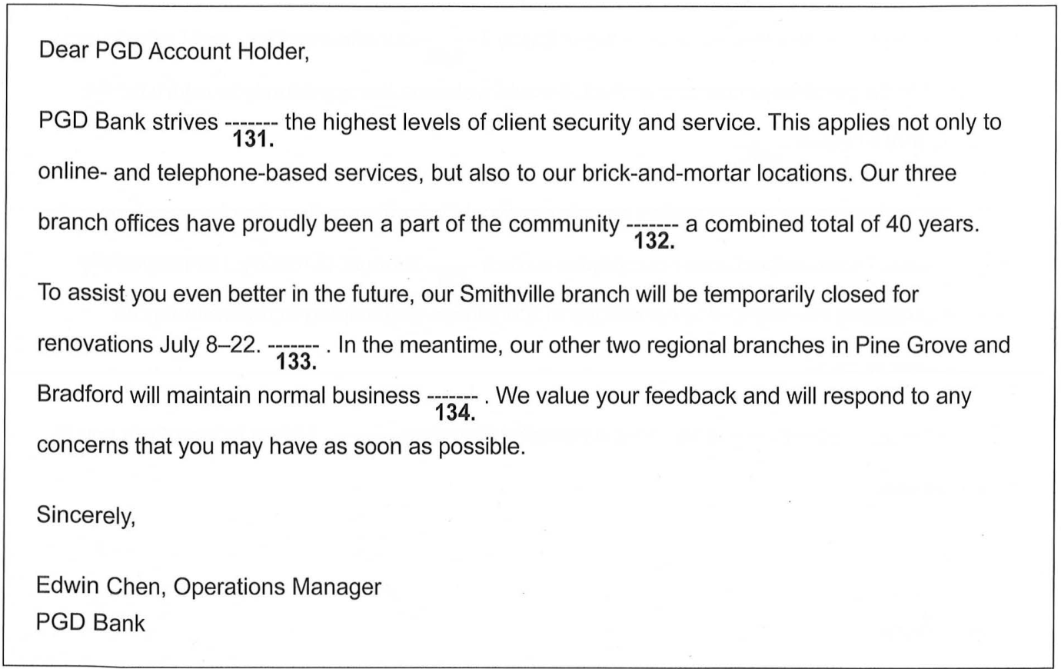
[/IMAGE]
[/PASSAGE]
[QUESTION id="q131" number="131" shuffle="false" shuffle_options="true"]
[STEM] [/STEM]
[A] to provide [/A]
[B] provided [/B]
[C] providing [/C]
[D] to be provided [/D]
[CORRECT] A [/CORRECT]
[HINT] Cấu trúc “strive to + động từ nguyên mẫu”; ngân hàng cố gắng cung cấp dịch vụ và bảo mật tốt nhất. [/HINT]
[/QUESTION]
[QUESTION id="q132" number="132" shuffle="false" shuffle_options="true"]
[STEM] [/STEM]
[A] except [/A]
[B] amid [/B]
[C] near [/C]
[D] for [/D]
[CORRECT] D [/CORRECT]
[HINT] Dùng “for” trước khoảng thời gian “a combined total of 40 years”. [/HINT]
[/QUESTION]
[QUESTION id="q133" number="133" shuffle="false" shuffle_options="true"]
[STEM] [/STEM]
[A] Unfortunately, services will be limited. [/A]
[B] We thank you for trusting in PGD Bank over these years. [/B]
[C] We apologize for any inconvenience this may cause. [/C]
[D] Traffic on the boulevard has increased lately. [/D]
[CORRECT] C [/CORRECT]
[HINT] Câu trước thông báo đóng cửa sửa chữa; câu xin lỗi về sự bất tiện nối ý tự nhiên trước thông tin các chi nhánh khác. [/HINT]
[/QUESTION]
[QUESTION id="q134" number="134" shuffle="false" shuffle_options="true"]
[STEM] [/STEM]
[A] investments [/A]
[B] hiring [/B]
[C] hours [/C]
[D] interests [/D]
[CORRECT] C [/CORRECT]
[HINT] Cụm “maintain normal business hours” nghĩa là giữ giờ làm việc bình thường. [/HINT]
[/QUESTION]
[/GROUP]

[GROUP id="g135_138" first="135" last="138" shuffle="false"]
[PASSAGE id="g135_138_p1" kind="email"]
[BLANKS] 135,136,137,138 [/BLANKS]
[IMAGE id="g135_138_p1_img" source_page="6"]
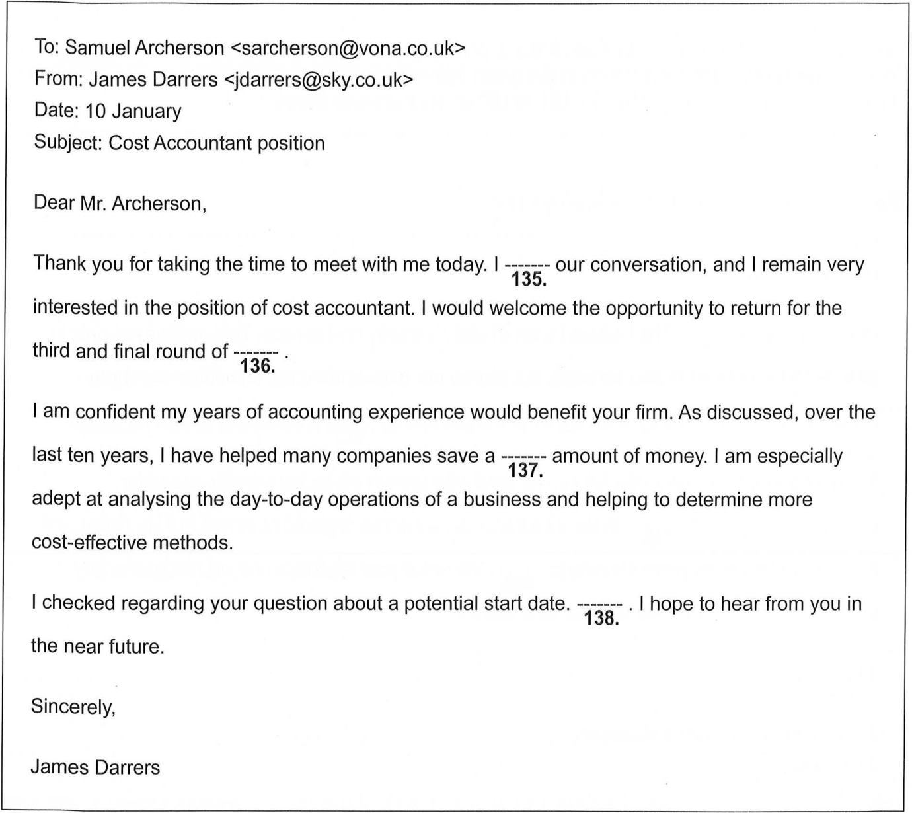
[/IMAGE]
[/PASSAGE]
[QUESTION id="q135" number="135" shuffle="false" shuffle_options="true"]
[STEM] [/STEM]
[A] enjoy [/A]
[B] enjoyed [/B]
[C] enjoying [/C]
[D] will enjoy [/D]
[CORRECT] B [/CORRECT]
[HINT] Cuộc gặp đã diễn ra “today”; người viết hồi tưởng cuộc trò chuyện nên dùng “enjoyed”. [/HINT]
[/QUESTION]
[QUESTION id="q136" number="136" shuffle="false" shuffle_options="true"]
[STEM] [/STEM]
[A] revisions [/A]
[B] promotions [/B]
[C] interviews [/C]
[D] receptions [/D]
[CORRECT] C [/CORRECT]
[HINT] Người viết ứng tuyển và muốn trở lại vòng thứ ba cũng là vòng cuối; đó là các vòng phỏng vấn. [/HINT]
[/QUESTION]
[QUESTION id="q137" number="137" shuffle="false" shuffle_options="true"]
[STEM] [/STEM]
[A] substance [/A]
[B] substantiate [/B]
[C] substantially [/C]
[D] substantial [/D]
[CORRECT] D [/CORRECT]
[HINT] Cần tính từ trước “amount of money”; “a substantial amount” là một khoản đáng kể. [/HINT]
[/QUESTION]
[QUESTION id="q138" number="138" shuffle="false" shuffle_options="true"]
[STEM] [/STEM]
[A] I have four additional questions to ask you. [/A]
[B] I would be able to begin during the first week of February. [/B]
[C] I am confident I have the potential for this position. [/C]
[D] Thank you for the offer of employment. [/D]
[CORRECT] B [/CORRECT]
[HINT] Câu trước nhắc câu hỏi về ngày bắt đầu làm; câu nêu khả năng bắt đầu tuần đầu tháng Hai trả lời đúng ý đó. [/HINT]
[/QUESTION]
[/GROUP]

[GROUP id="g139_142" first="139" last="142" shuffle="false"]
[PASSAGE id="g139_142_p1" kind="email"]
[BLANKS] 139,140,141,142 [/BLANKS]
[IMAGE id="g139_142_p1_img" source_page="7"]
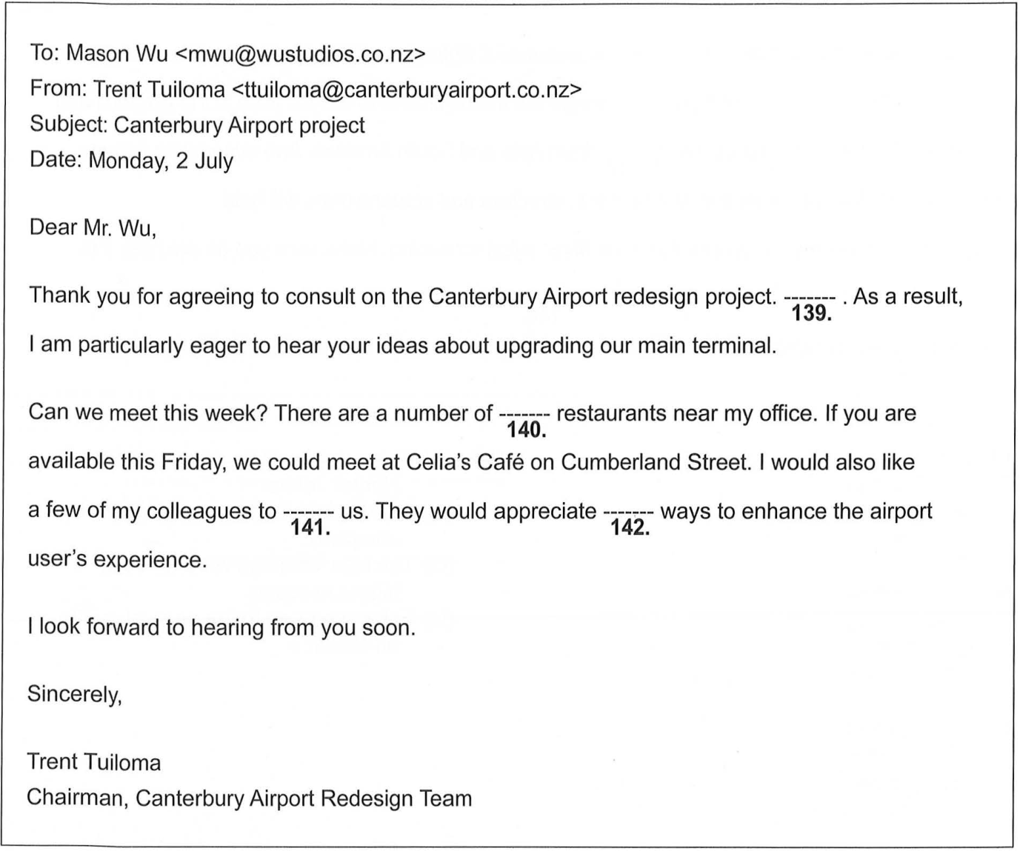
[/IMAGE]
[/PASSAGE]
[QUESTION id="q139" number="139" shuffle="false" shuffle_options="true"]
[STEM] [/STEM]
[A] I can meet you when you arrive. [/A]
[B] Scheduling flights can be quite tricky. [/B]
[C] I have long admired your work on regional airports. [/C]
[D] There are several dining options at the airport. [/D]
[CORRECT] C [/CORRECT]
[HINT] Ngưỡng mộ công trình sân bay trước đây giải thích vì sao người viết mong nghe ý tưởng cải tạo nhà ga. [/HINT]
[/QUESTION]
[QUESTION id="q140" number="140" shuffle="false" shuffle_options="true"]
[STEM] [/STEM]
[A] excel [/A]
[B] excellent [/B]
[C] excellently [/C]
[D] excelled [/D]
[CORRECT] B [/CORRECT]
[HINT] Cần tính từ bổ nghĩa cho “restaurants”; “excellent restaurants” là các nhà hàng rất tốt. [/HINT]
[/QUESTION]
[QUESTION id="q141" number="141" shuffle="false" shuffle_options="true"]
[STEM] [/STEM]
[A] join [/A]
[B] pay [/B]
[C] remind [/C]
[D] defend [/D]
[CORRECT] A [/CORRECT]
[HINT] “Join us” nghĩa là tham gia cùng chúng tôi, phù hợp lời mời đồng nghiệp tới cuộc gặp. [/HINT]
[/QUESTION]
[QUESTION id="q142" number="142" shuffle="false" shuffle_options="true"]
[STEM] [/STEM]
[A] to discuss [/A]
[B] discussing [/B]
[C] discuss [/C]
[D] discussed [/D]
[CORRECT] B [/CORRECT]
[HINT] Cấu trúc “appreciate + V-ing”; chọn “discussing”. [/HINT]
[/QUESTION]
[/GROUP]

[GROUP id="g143_146" first="143" last="146" shuffle="false"]
[PASSAGE id="g143_146_p1" kind="article"]
[BLANKS] 143,144,145,146 [/BLANKS]
[IMAGE id="g143_146_p1_img" source_page="8"]
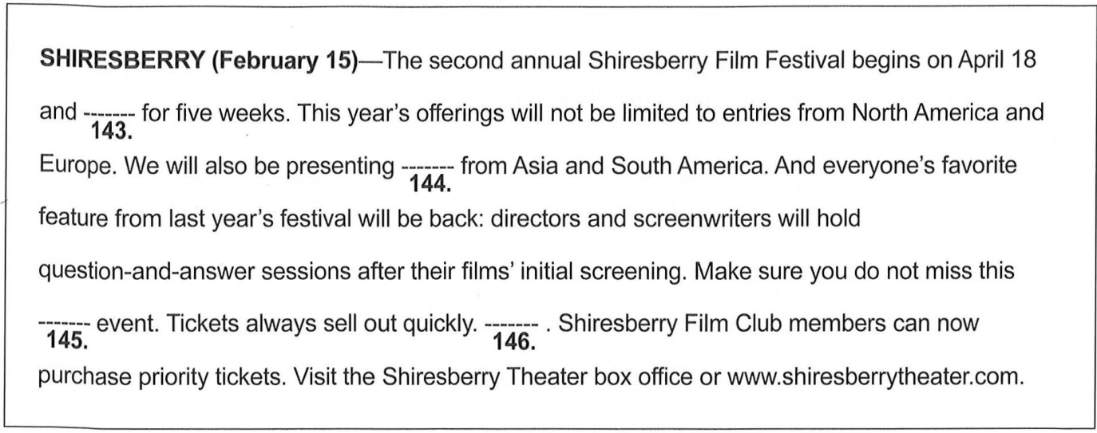
[/IMAGE]
[/PASSAGE]
[QUESTION id="q143" number="143" shuffle="false" shuffle_options="true"]
[STEM] [/STEM]
[A] run [/A]
[B] has run [/B]
[C] will run [/C]
[D] ran [/D]
[CORRECT] C [/CORRECT]
[HINT] Lễ hội bắt đầu ngày 18 tháng Tư và sẽ kéo dài năm tuần; chủ ngữ số ít loại “run”, ngữ cảnh tương lai chọn “will run”. [/HINT]
[/QUESTION]
[QUESTION id="q144" number="144" shuffle="false" shuffle_options="true"]
[STEM] [/STEM]
[A] movies [/A]
[B] clothing [/B]
[C] food [/C]
[D] books [/D]
[CORRECT] A [/CORRECT]
[HINT] Ngữ cảnh là liên hoan phim, đạo diễn và buổi chiếu; nội dung được trình chiếu là “movies”. [/HINT]
[/QUESTION]
[QUESTION id="q145" number="145" shuffle="false" shuffle_options="true"]
[STEM] [/STEM]
[A] political [/A]
[B] popular [/B]
[C] practical [/C]
[D] preliminary [/D]
[CORRECT] B [/CORRECT]
[HINT] Sự kiện được yêu thích và vé luôn bán hết nhanh; “popular” phù hợp nghĩa. [/HINT]
[/QUESTION]
[QUESTION id="q146" number="146" shuffle="false" shuffle_options="true"]
[STEM] [/STEM]
[A] The awards will be presented by Hunter Johns. [/A]
[B] Renovations to the space are nearly complete. [/B]
[C] The later offerings were an even bigger success. [/C]
[D] Sales are open to the general public on March 3. [/D]
[CORRECT] D [/CORRECT]
[HINT] Câu nêu ngày mở bán cho công chúng nối mạch thông tin vé, trước câu hội viên đã có thể mua vé ưu tiên. [/HINT]
[/QUESTION]
[/GROUP]
[/PART]

[PART number="7" shuffle_groups="false"]
[DIRECTIONS] In this part you will read a selection of texts, such as magazine and newspaper articles, e-mails, and instant messages. Each text or set of texts is followed by several questions. Select the best answer for each question and mark the letter (A), (B), (C), or (D) on your answer sheet. [/DIRECTIONS]
[GROUP id="g147_148" first="147" last="148" shuffle="false"]
[PASSAGE id="g147_148_p1" kind="advertisement"]
[IMAGE id="g147_148_p1_img" source_page="9"]
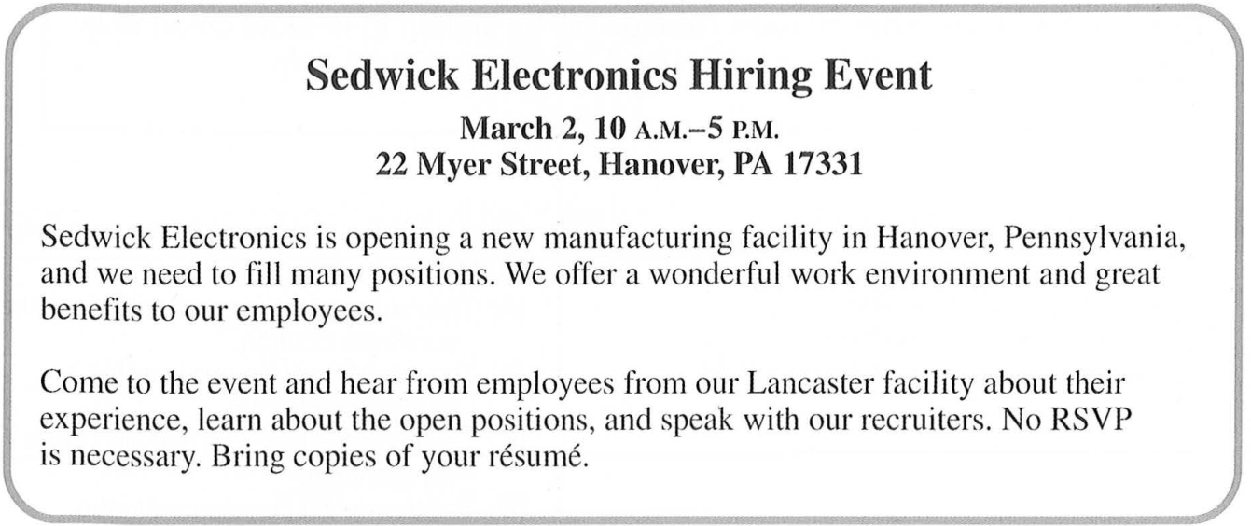
[/IMAGE]
[/PASSAGE]
[QUESTION id="q147" number="147" shuffle="false" shuffle_options="true"]
[STEM] For whom is the advertisement intended? [/STEM]
[A] Recruiters [/A]
[B] Job seekers [/B]
[C] Local business owners [/C]
[D] Current Sedwick Electronics employees [/D]
[CORRECT] B [/CORRECT]
[HINT] Quảng cáo tuyển nhiều vị trí, gặp nhà tuyển dụng và mang hồ sơ; đối tượng là người tìm việc. [/HINT]
[/QUESTION]
[QUESTION id="q148" number="148" shuffle="false" shuffle_options="true"]
[STEM] What is stated about Sedwick Electronics? [/STEM]
[A] It is moving its headquarters. [/A]
[B] It offers a training program for new employees. [/B]
[C] It requires employees to wear uniforms. [/C]
[D] It will have more than one location. [/D]
[CORRECT] D [/CORRECT]
[HINT] Công ty đang mở cơ sở Hanover trong khi đã có cơ sở Lancaster; vì vậy sẽ có nhiều hơn một địa điểm. [/HINT]
[/QUESTION]
[/GROUP]

[GROUP id="g149_150" first="149" last="150" shuffle="false"]
[PASSAGE id="g149_150_p1" kind="notice"]
[IMAGE id="g149_150_p1_img" source_page="10"]
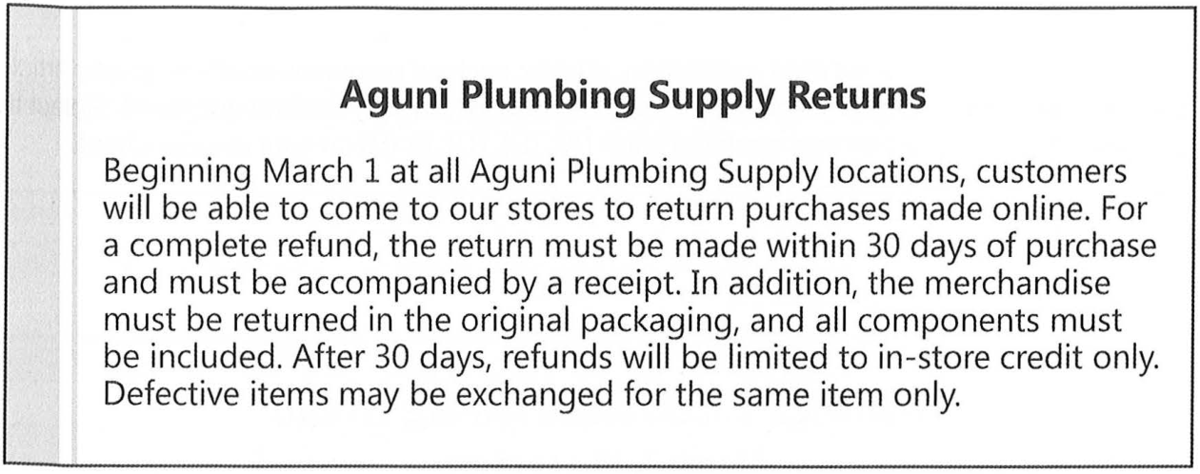
[/IMAGE]
[/PASSAGE]
[QUESTION id="q149" number="149" shuffle="false" shuffle_options="true"]
[STEM] What will happen on March 1? [/STEM]
[A] A shipment will be returned. [/A]
[B] A new policy will go into effect. [/B]
[C] A promotional sale will take place. [/C]
[D] A customer survey will be published. [/D]
[CORRECT] B [/CORRECT]
[HINT] Thông báo cho phép trả hàng mua trực tuyến tại cửa hàng từ ngày 1 tháng Ba; đó là chính sách mới bắt đầu có hiệu lực. [/HINT]
[/QUESTION]
[QUESTION id="q150" number="150" shuffle="false" shuffle_options="true"]
[STEM] What is NOT a requirement for a complete refund? [/STEM]
[A] The return must be made at the original purchase location. [/A]
[B] The return must be made within a certain time frame. [/B]
[C] The item must be returned with all its components. [/C]
[D] The item must be returned in the original packaging. [/D]
[CORRECT] A [/CORRECT]
[HINT] Thông báo áp dụng ở tất cả cửa hàng; các điều kiện hoàn tiền có thời hạn, đủ phụ kiện và bao bì gốc, không yêu cầu đúng nơi mua ban đầu. [/HINT]
[/QUESTION]
[/GROUP]

[GROUP id="g151_152" first="151" last="152" shuffle="false"]
[PASSAGE id="g151_152_p1" kind="information"]
[IMAGE id="g151_152_p1_img" source_page="11"]
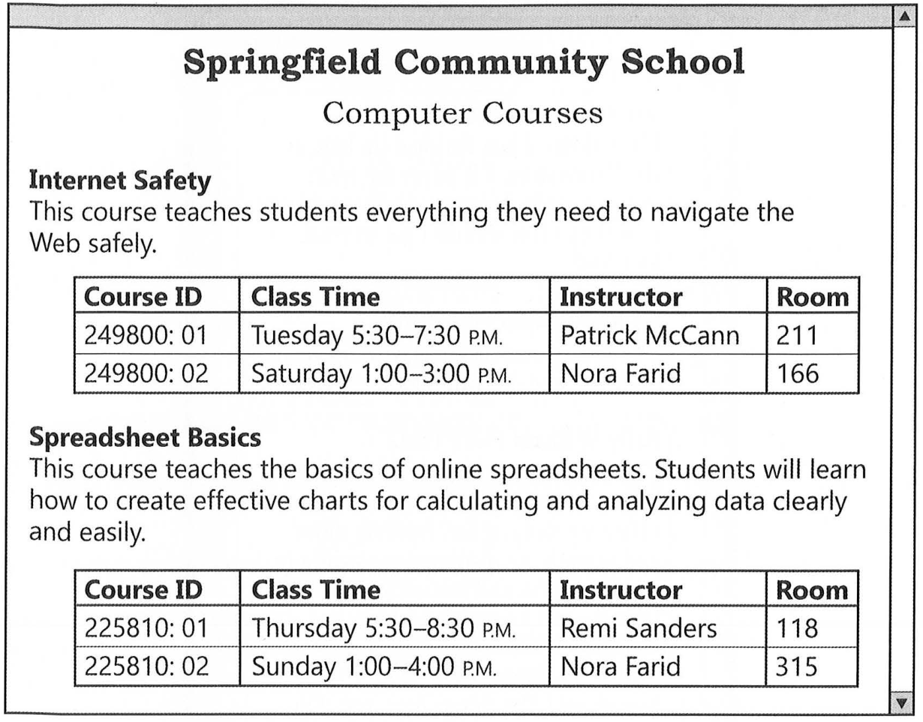
[/IMAGE]
[/PASSAGE]
[QUESTION id="q151" number="151" shuffle="false" shuffle_options="true"]
[STEM] Why would people enroll in the course taught by Ms. Sanders? [/STEM]
[A] To practice designing Web sites [/A]
[B] To improve their Internet searches [/B]
[C] To get tips on creating spreadsheets [/C]
[D] To learn how to advertise on the Internet [/D]
[CORRECT] C [/CORRECT]
[HINT] Ms. Sanders dạy “Spreadsheet Basics”, khóa hướng dẫn tạo bảng tính và biểu đồ. [/HINT]
[/QUESTION]
[QUESTION id="q152" number="152" shuffle="false" shuffle_options="true"]
[STEM] What is indicated about Ms. Farid? [/STEM]
[A] She also teaches children. [/A]
[B] She is Ms. Sanders' supervisor. [/B]
[C] She teaches twice a week. [/C]
[D] She used to work as a data analyst. [/D]
[CORRECT] C [/CORRECT]
[HINT] Nora Farid dạy Internet Safety vào thứ Bảy và Spreadsheet Basics vào Chủ nhật, tức hai buổi mỗi tuần. [/HINT]
[/QUESTION]
[/GROUP]

[GROUP id="g153_154" first="153" last="154" shuffle="false"]
[PASSAGE id="g153_154_p1" kind="chat"]
[IMAGE id="g153_154_p1_img" source_page="12"]
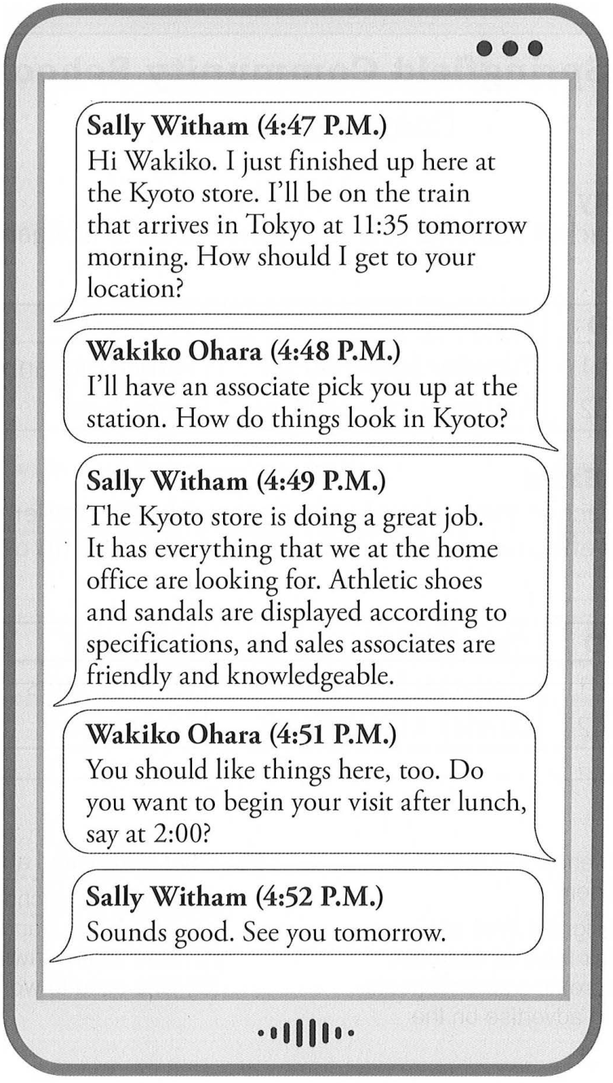
[/IMAGE]
[/PASSAGE]
[QUESTION id="q153" number="153" shuffle="false" shuffle_options="true"]
[STEM] Why did Ms. Witham contact Ms. Ohara? [/STEM]
[A] To review sales figures [/A]
[B] To arrange a store visit [/B]
[C] To discuss employee performance reviews [/C]
[D] To determine the most convenient train to take [/D]
[CORRECT] B [/CORRECT]
[HINT] Ms. Witham hỏi cách đến cửa hàng Tokyo và thống nhất giờ ghé thăm hôm sau; mục đích là sắp xếp chuyến thăm cửa hàng. [/HINT]
[/QUESTION]
[QUESTION id="q154" number="154" shuffle="false" shuffle_options="true"]
[STEM] At 4:51 P.M., what does Ms. Ohara most likely mean when she writes, "You should like things here, too"? [/STEM]
[A] The Tokyo store is being run according to corporate policy. [/A]
[B] Ms. Witham will find the athletic shoes she needs. [/B]
[C] Ms. Ohara's associate is always punctual. [/C]
[D] The Tokyo store is located next to a popular restaurant. [/D]
[CORRECT] A [/CORRECT]
[HINT] Trước đó Kyoto được khen trưng bày đúng quy định và nhân viên tốt; “here, too” ngụ ý cửa hàng Tokyo cũng đáp ứng chuẩn công ty. [/HINT]
[/QUESTION]
[/GROUP]

[GROUP id="g155_157" first="155" last="157" shuffle="false"]
[PASSAGE id="g155_157_p1" kind="report"]
[IMAGE id="g155_157_p1_img" source_page="14"]
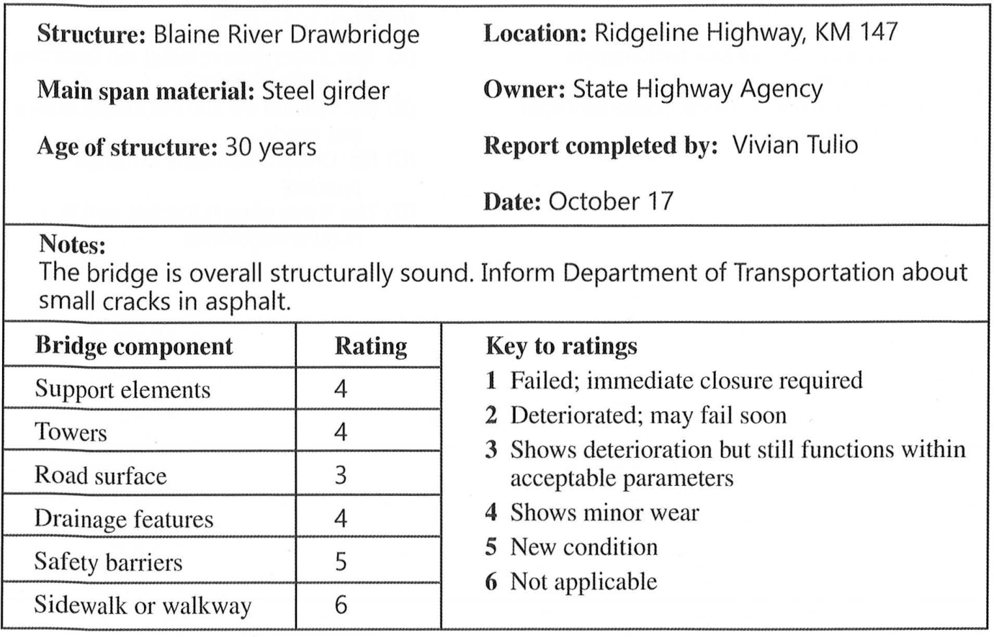
[/IMAGE]
[/PASSAGE]
[QUESTION id="q155" number="155" shuffle="false" shuffle_options="true"]
[STEM] What did Ms. Tulio most likely do? [/STEM]
[A] Make repairs [/A]
[B] Hire a contractor [/B]
[C] Perform an inspection [/C]
[D] Authorize a construction plan [/D]
[CORRECT] C [/CORRECT]
[HINT] Báo cáo ghi tình trạng cầu, đánh giá từng bộ phận và tên người hoàn thành; Ms. Tulio đã thực hiện kiểm tra. [/HINT]
[/QUESTION]
[QUESTION id="q156" number="156" shuffle="false" shuffle_options="true"]
[STEM] What part of the structure is in most need of maintenance? [/STEM]
[A] The support elements [/A]
[B] The road surface [/B]
[C] The drainage features [/C]
[D] The safety barriers [/D]
[CORRECT] B [/CORRECT]
[HINT] Road surface có mức 3, thấp nhất trong các bộ phận áp dụng; ghi chú cũng nêu các vết nứt trên mặt đường. [/HINT]
[/QUESTION]
[QUESTION id="q157" number="157" shuffle="false" shuffle_options="true"]
[STEM] What is probably true about the Blaine River Drawbridge? [/STEM]
[A] It was not designed for pedestrian use. [/A]
[B] It will be closed for the month of October. [/B]
[C] It does not have the required signage. [/C]
[D] It is the oldest bridge on the Ridgeline Highway. [/D]
[CORRECT] A [/CORRECT]
[HINT] “Sidewalk or walkway” được chấm 6, tương ứng “Not applicable”; suy ra cầu không được thiết kế cho người đi bộ. [/HINT]
[/QUESTION]
[/GROUP]

[GROUP id="g158_160" first="158" last="160" shuffle="false"]
[PASSAGE id="g158_160_p1" kind="article"]
[IMAGE id="g158_160_p1_img" source_page="15"]
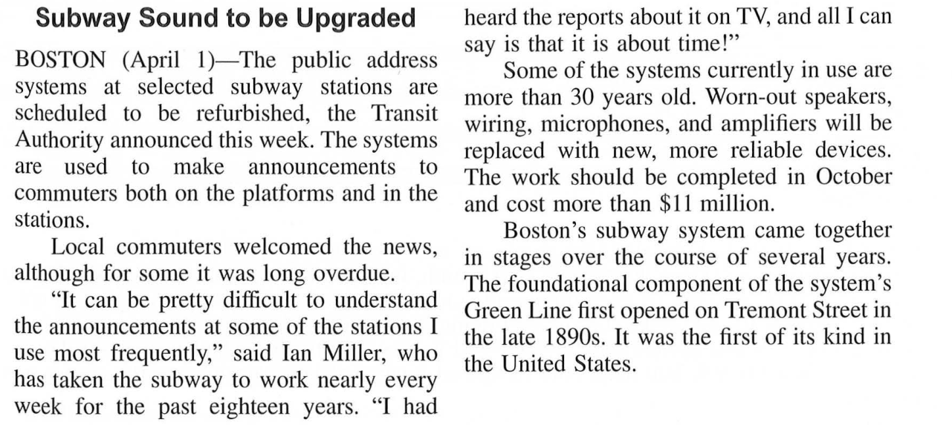
[/IMAGE]
[/PASSAGE]
[QUESTION id="q158" number="158" shuffle="false" shuffle_options="true"]
[STEM] What is the purpose of the article? [/STEM]
[A] To clarify where subway riders can locate information [/A]
[B] To describe improvements at some subway stations [/B]
[C] To announce the creation of a new subway line [/C]
[D] To explain why subway schedules will be revised [/D]
[CORRECT] B [/CORRECT]
[HINT] Bài báo trình bày kế hoạch nâng cấp hệ thống loa thông báo tại một số ga tàu điện. [/HINT]
[/QUESTION]
[QUESTION id="q159" number="159" shuffle="false" shuffle_options="true"]
[STEM] How does Mr. Miller feel about the plans? [/STEM]
[A] He expects the project to fail. [/A]
[B] He is concerned about the cost. [/B]
[C] He believes the work is unnecessary. [/C]
[D] He has been waiting for the changes. [/D]
[CORRECT] D [/CORRECT]
[HINT] Mr. Miller cho rằng việc nâng cấp đã quá chậm và nói “it is about time”; ông đã mong chờ thay đổi này. [/HINT]
[/QUESTION]
[QUESTION id="q160" number="160" shuffle="false" shuffle_options="true"]
[STEM] The word "stages" in paragraph 5, line 2, is closest in meaning to [/STEM]
[A] steps [/A]
[B] scenes [/B]
[C] train cars [/C]
[D] platforms [/D]
[CORRECT] A [/CORRECT]
[HINT] Hệ thống tàu điện được hình thành qua nhiều giai đoạn trong nhiều năm; “stages” gần nghĩa “steps”. [/HINT]
[/QUESTION]
[/GROUP]

[GROUP id="g161_163" first="161" last="163" shuffle="false"]
[PASSAGE id="g161_163_p1" kind="email"]
[IMAGE id="g161_163_p1_img" source_page="16"]
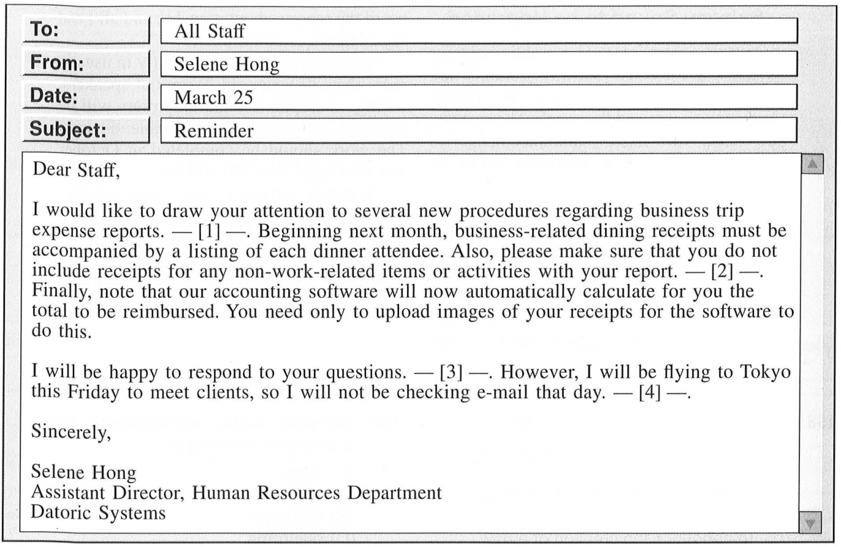
[/IMAGE]
[/PASSAGE]
[QUESTION id="q161" number="161" shuffle="false" shuffle_options="true"]
[STEM] What is indicated about Datoric Systems? [/STEM]
[A] It has increased the spending amount allowed for business dinners. [/A]
[B] It will adopt new procedures for filing travel expense reports. [/B]
[C] It has office locations in several countries. [/C]
[D] It plans to hold a company celebration. [/D]
[CORRECT] B [/CORRECT]
[HINT] Email thông báo những quy trình mới về báo cáo chi phí công tác, áp dụng từ tháng sau. [/HINT]
[/QUESTION]
[QUESTION id="q162" number="162" shuffle="false" shuffle_options="true"]
[STEM] Why is the accounting software mentioned? [/STEM]
[A] To highlight a special capability it has [/A]
[B] To encourage staff to install it [/B]
[C] To help employees log on to it [/C]
[D] To point out that it will be replaced [/D]
[CORRECT] A [/CORRECT]
[HINT] Phần mềm được nhắc vì có khả năng tự tính tổng tiền hoàn trả từ ảnh hóa đơn. [/HINT]
[/QUESTION]
[QUESTION id="q163" number="163" shuffle="false" shuffle_options="false"]
[STEM] In which of the positions marked [1], [2], [3], and [4] does the following sentence best belong? "Following these steps will enable us to quickly issue your reimbursement payment." [/STEM]
[A] [1] [/A]
[B] [2] [/B]
[C] [3] [/C]
[D] [4] [/D]
[CORRECT] C [/CORRECT]
[HINT] Câu về thanh toán hoàn trả tổng kết lợi ích của các bước đã nêu; vị trí [3] phù hợp trước “However” nói về việc không kiểm tra email. [/HINT]
[/QUESTION]
[/GROUP]

[GROUP id="g164_167" first="164" last="167" shuffle="false"]
[PASSAGE id="g164_167_p1" kind="article"]
[IMAGE id="g164_167_p1_img" source_page="17"]
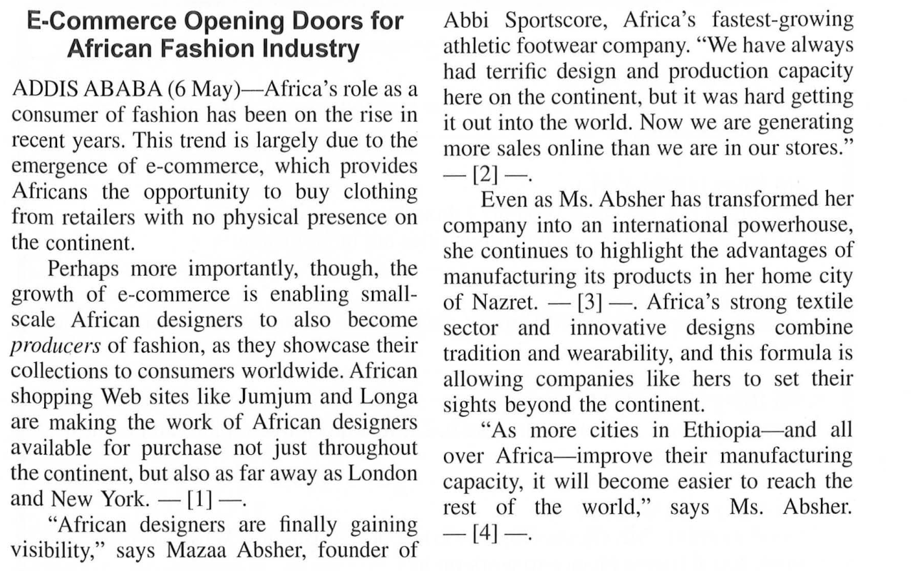
[/IMAGE]
[/PASSAGE]
[QUESTION id="q164" number="164" shuffle="false" shuffle_options="true"]
[STEM] What is the main topic of the article? [/STEM]
[A] New trends in marketing athletic footwear [/A]
[B] Increased competition in the African clothing market [/B]
[C] Recent growth in the African fashion industry [/C]
[D] The largest clothing companies in Africa [/D]
[CORRECT] C [/CORRECT]
[HINT] Bài viết nói thương mại điện tử giúp thời trang châu Phi tăng trưởng và tiếp cận khách hàng toàn cầu. [/HINT]
[/QUESTION]
[QUESTION id="q165" number="165" shuffle="false" shuffle_options="true"]
[STEM] What is indicated about Abbi Sportscore? [/STEM]
[A] It sells its products only online. [/A]
[B] It manufactures its shoes in Nazret. [/B]
[C] It will be moving its main offices soon. [/C]
[D] It was the first shoe company in Ethiopia. [/D]
[CORRECT] B [/CORRECT]
[HINT] Bài viết nói công ty vẫn nhấn mạnh lợi thế sản xuất tại thành phố quê nhà Nazret. [/HINT]
[/QUESTION]
[QUESTION id="q166" number="166" shuffle="false" shuffle_options="true"]
[STEM] What is suggested about the Jumjum and Longa Web sites? [/STEM]
[A] They sell only handcrafted goods. [/A]
[B] They receive orders from around the world. [/B]
[C] They offer free shipping to London and New York. [/C]
[D] They are planning to open retail stores. [/D]
[CORRECT] B [/CORRECT]
[HINT] Các trang bán thiết kế châu Phi cho khách khắp châu lục, tới cả London và New York; suy ra nhận đơn từ nhiều nơi trên thế giới. [/HINT]
[/QUESTION]
[QUESTION id="q167" number="167" shuffle="false" shuffle_options="false"]
[STEM] In which of the positions marked [1], [2], [3], and [4] does the following sentence best belong? "The city boasts four garment factories, with a fifth scheduled to be built this year in nearby Wonji." [/STEM]
[A] [1] [/A]
[B] [2] [/B]
[C] [3] [/C]
[D] [4] [/D]
[CORRECT] C [/CORRECT]
[HINT] “The city” phải nối với Nazret vừa được nhắc; đặt câu về các nhà máy may ở vị trí [3]. [/HINT]
[/QUESTION]
[/GROUP]

[GROUP id="g168_171" first="168" last="171" shuffle="false"]
[PASSAGE id="g168_171_p1" kind="chat"]
[IMAGE id="g168_171_p1_img" source_page="18"]
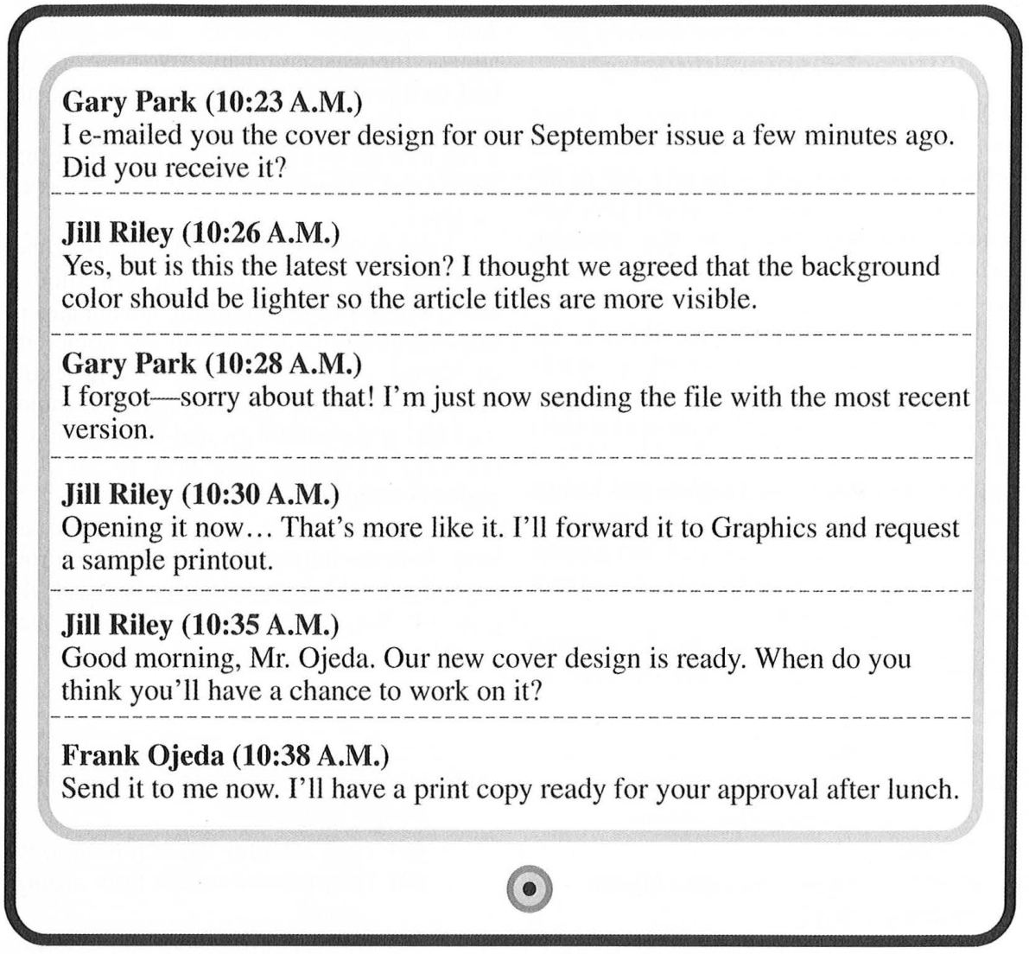
[/IMAGE]
[/PASSAGE]
[QUESTION id="q168" number="168" shuffle="false" shuffle_options="true"]
[STEM] Where do the people most likely work? [/STEM]
[A] At a bookstore [/A]
[B] At a public library [/B]
[C] At a television studio [/C]
[D] At a magazine publisher [/D]
[CORRECT] D [/CORRECT]
[HINT] Nhóm đang thiết kế bìa số tháng Chín và làm rõ tiêu đề bài viết; phù hợp một nhà xuất bản tạp chí. [/HINT]
[/QUESTION]
[QUESTION id="q169" number="169" shuffle="false" shuffle_options="true"]
[STEM] Why does Mr. Park apologize? [/STEM]
[A] He sent the wrong file. [/A]
[B] He used an old e-mail address. [/B]
[C] He missed a project deadline. [/C]
[D] He lost an important document. [/D]
[CORRECT] A [/CORRECT]
[HINT] Mr. Park quên gửi phiên bản mới nhất và sau đó gửi lại đúng file; ông xin lỗi vì đã gửi nhầm file. [/HINT]
[/QUESTION]
[QUESTION id="q170" number="170" shuffle="false" shuffle_options="true"]
[STEM] At 10:30 A.M., what does Ms. Riley most likely mean when she writes, "That's more like it"? [/STEM]
[A] The budget is more reasonable. [/A]
[B] The color looks better. [/B]
[C] The story is more interesting. [/C]
[D] The schedule is more realistic. [/D]
[CORRECT] B [/CORRECT]
[HINT] Ms. Riley trước đó yêu cầu nền sáng hơn để tiêu đề rõ; khi mở bản sửa, câu nói cho biết màu đã tốt hơn. [/HINT]
[/QUESTION]
[QUESTION id="q171" number="171" shuffle="false" shuffle_options="true"]
[STEM] What will Mr. Ojeda do by the afternoon? [/STEM]
[A] Approve a marketing plan [/A]
[B] Produce a sample [/B]
[C] Repair a printer [/C]
[D] Make copies of an agreement [/D]
[CORRECT] B [/CORRECT]
[HINT] Mr. Ojeda hứa có bản in để duyệt sau bữa trưa; ông sẽ tạo một bản mẫu. [/HINT]
[/QUESTION]
[/GROUP]

[GROUP id="g172_175" first="172" last="175" shuffle="false"]
[PASSAGE id="g172_175_p1" kind="letter"]
[IMAGE id="g172_175_p1_img" source_page="19"]
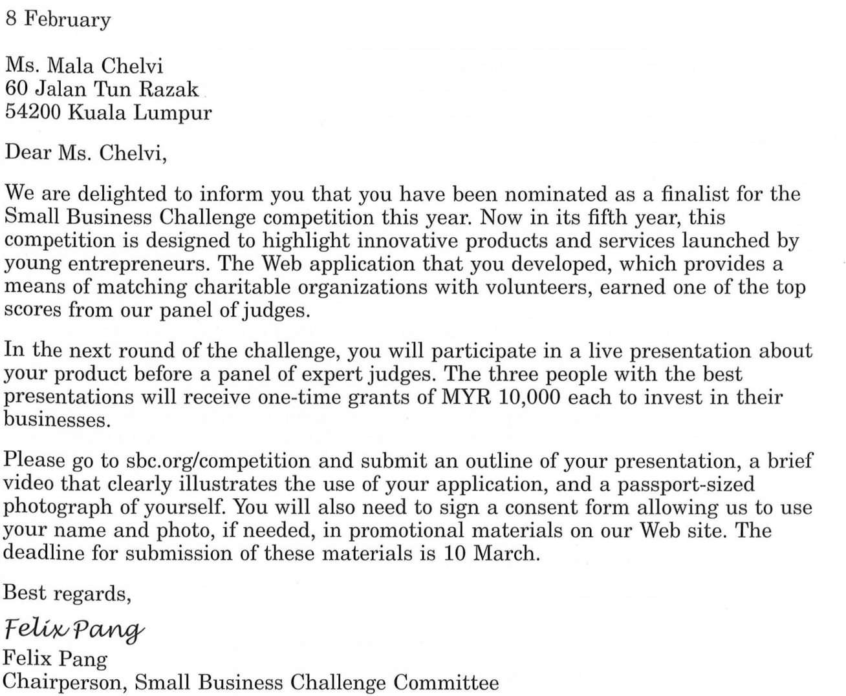
[/IMAGE]
[/PASSAGE]
[QUESTION id="q172" number="172" shuffle="false" shuffle_options="true"]
[STEM] What is the purpose of the letter? [/STEM]
[A] To seek volunteers for an event [/A]
[B] To notify a contest finalist [/B]
[C] To sell business consultation services [/C]
[D] To offer a small-business loan [/D]
[CORRECT] B [/CORRECT]
[HINT] Thư báo Ms. Chelvi đã được chọn làm người vào vòng chung kết cuộc thi Small Business Challenge. [/HINT]
[/QUESTION]
[QUESTION id="q173" number="173" shuffle="false" shuffle_options="true"]
[STEM] What does Ms. Chelvi most likely specialize in? [/STEM]
[A] Law [/A]
[B] Technology [/B]
[C] Finance [/C]
[D] Marketing [/D]
[CORRECT] B [/CORRECT]
[HINT] Ms. Chelvi phát triển ứng dụng Web kết nối tổ chức từ thiện với tình nguyện viên; chuyên môn phù hợp là công nghệ. [/HINT]
[/QUESTION]
[QUESTION id="q174" number="174" shuffle="false" shuffle_options="true"]
[STEM] The word "illustrates" in paragraph 3, line 2, is closest in meaning to [/STEM]
[A] represents [/A]
[B] translates [/B]
[C] lightens [/C]
[D] decorates [/D]
[CORRECT] A [/CORRECT]
[HINT] Video “illustrates the use” là thể hiện hoặc minh họa cách dùng ứng dụng; gần nghĩa “represents”. [/HINT]
[/QUESTION]
[QUESTION id="q175" number="175" shuffle="false" shuffle_options="true"]
[STEM] What is Ms. Chelvi asked to do by March 10? [/STEM]
[A] Update a Web page design [/A]
[B] Give a presentation [/B]
[C] Sign a consent form [/C]
[D] Pay a fee [/D]
[CORRECT] C [/CORRECT]
[HINT] Các tài liệu cần nộp trước ngày 10 tháng Ba gồm cả mẫu đồng ý sử dụng tên và ảnh; chọn ký giấy đồng ý. [/HINT]
[/QUESTION]
[/GROUP]

[GROUP id="g176_180" first="176" last="180" shuffle="false"]
[PASSAGE id="g176_180_p1" kind="email"]
[IMAGE id="g176_180_p1_img" source_page="20"]
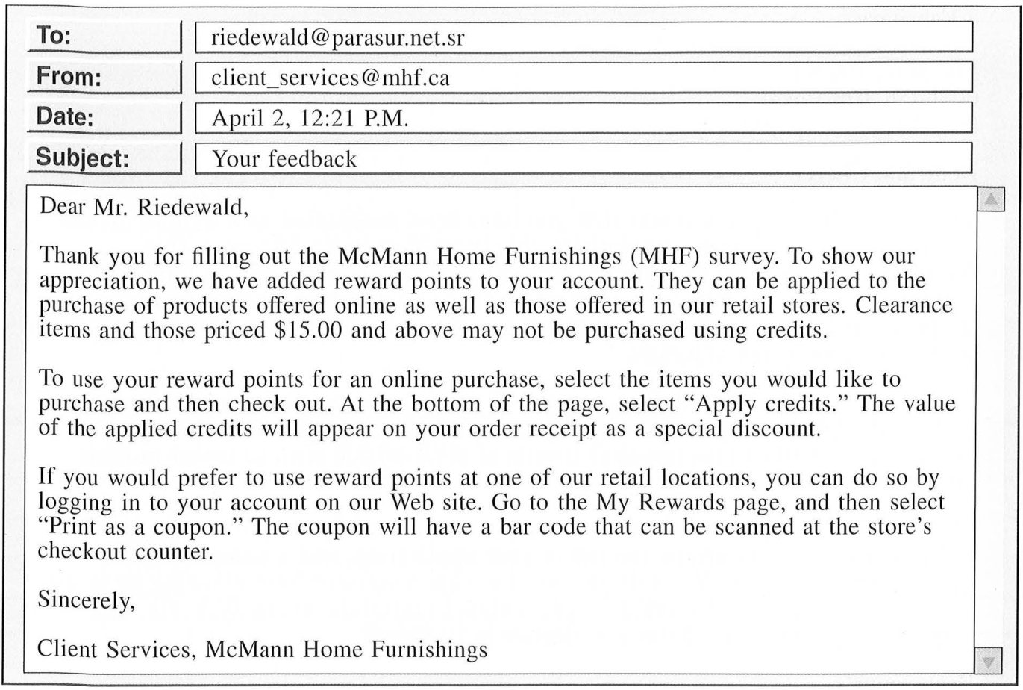
[/IMAGE]
[/PASSAGE]
[PASSAGE id="g176_180_p2" kind="receipt"]
[IMAGE id="g176_180_p2_img" source_page="20"]
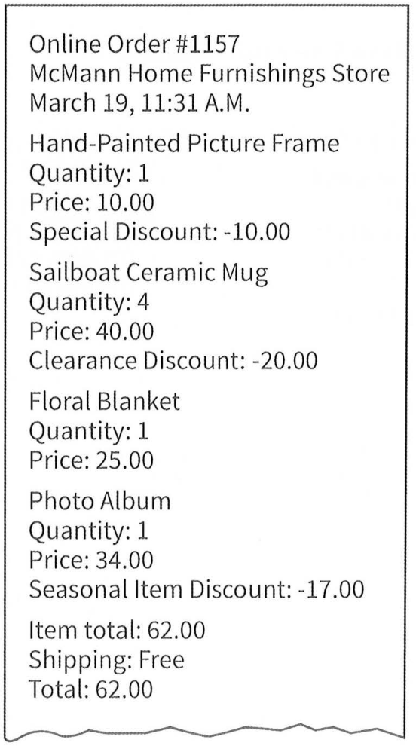
[/IMAGE]
[/PASSAGE]
[QUESTION id="q176" number="176" shuffle="false" shuffle_options="true"]
[STEM] According to the e-mail, how did Mr. Riedewald receive reward points? [/STEM]
[A] He won an online contest. [/A]
[B] He participated in a customer survey. [/B]
[C] He spent a certain amount of money. [/C]
[D] He returned an item. [/D]
[CORRECT] B [/CORRECT]
[HINT] Email cảm ơn việc hoàn thành khảo sát MHF và cho biết đã cộng điểm thưởng để tri ân. [/HINT]
[/QUESTION]
[QUESTION id="q177" number="177" shuffle="false" shuffle_options="true"]
[STEM] In the e-mail, the phrase "filling out" in paragraph 1, line 1, is closest in meaning to [/STEM]
[A] emptying [/A]
[B] supplying [/B]
[C] completing [/C]
[D] expanding [/D]
[CORRECT] C [/CORRECT]
[HINT] “Filling out a survey” nghĩa là hoàn thành hoặc điền khảo sát; tương đương “completing”. [/HINT]
[/QUESTION]
[QUESTION id="q178" number="178" shuffle="false" shuffle_options="true"]
[STEM] How can customers apply their reward points in an MHF retail store? [/STEM]
[A] By entering their account number [/A]
[B] By entering their phone number [/B]
[C] By scanning a coupon's bar code [/C]
[D] By going to the Client Services Department [/D]
[CORRECT] C [/CORRECT]
[HINT] Khách in phiếu có mã vạch từ trang My Rewards để nhân viên quét tại quầy cửa hàng. [/HINT]
[/QUESTION]
[QUESTION id="q179" number="179" shuffle="false" shuffle_options="true"]
[STEM] According to the receipt, what is true about Mr. Riedewald? [/STEM]
[A] He paid for delivery of the items. [/A]
[B] He purchased the items in the evening. [/B]
[C] He paid over $70 for all items combined. [/C]
[D] He purchased only one item at regular price. [/D]
[CORRECT] D [/CORRECT]
[HINT] Khung ảnh được giảm đặc biệt, cốc được giảm thanh lý, album được giảm theo mùa; chỉ chăn hoa giữ giá gốc. [/HINT]
[/QUESTION]
[QUESTION id="q180" number="180" shuffle="false" shuffle_options="true"]
[STEM] What item did Mr. Riedewald most likely purchase using reward credits? [/STEM]
[A] The picture frame [/A]
[B] The ceramic mug [/B]
[C] The floral blanket [/C]
[D] The photo album [/D]
[CORRECT] A [/CORRECT]
[HINT] Điểm không áp dụng cho hàng thanh lý hoặc giá từ 15 đô la; khung ảnh giá 10 đô la có “Special Discount” phù hợp điều kiện. [/HINT]
[/QUESTION]
[/GROUP]

[GROUP id="g181_185" first="181" last="185" shuffle="false"]
[PASSAGE id="g181_185_p1" kind="letter"]
[IMAGE id="g181_185_p1_img" source_page="22"]
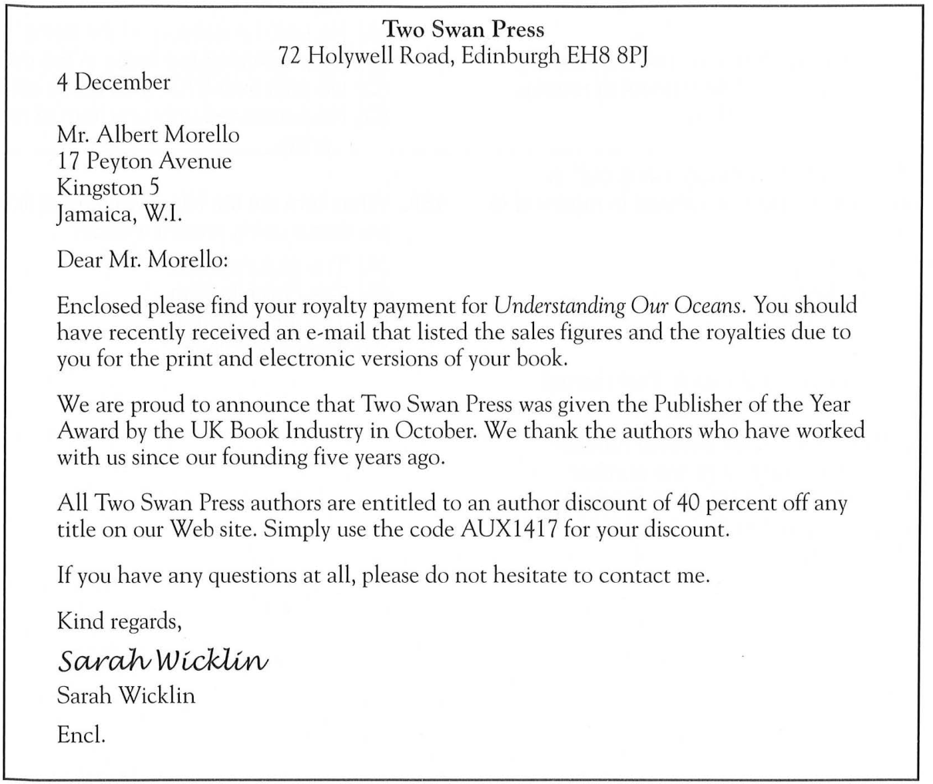
[/IMAGE]
[/PASSAGE]
[PASSAGE id="g181_185_p2" kind="order"]
[IMAGE id="g181_185_p2_img" source_page="22"]
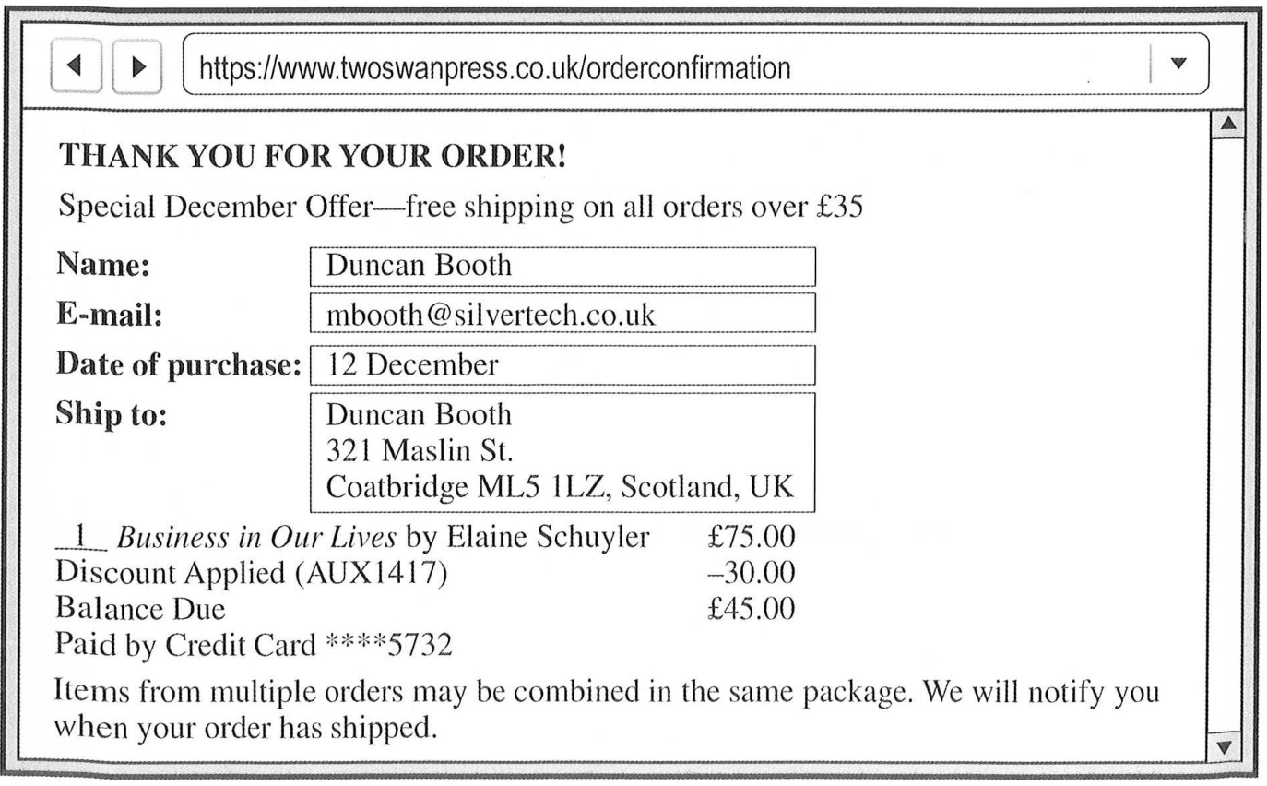
[/IMAGE]
[/PASSAGE]
[QUESTION id="q181" number="181" shuffle="false" shuffle_options="true"]
[STEM] What is a purpose of the letter? [/STEM]
[A] To ask Mr. Morello to write a book [/A]
[B] To explain an enclosed contract [/B]
[C] To notify Mr. Morello of a payment [/C]
[D] To describe an updated personnel policy [/D]
[CORRECT] C [/CORRECT]
[HINT] Thư thông báo khoản tiền bản quyền được gửi kèm cho cuốn Understanding Our Oceans. [/HINT]
[/QUESTION]
[QUESTION id="q182" number="182" shuffle="false" shuffle_options="true"]
[STEM] What was sent in a previous message to Mr. Morello? [/STEM]
[A] Incorrect contact information [/A]
[B] Detailed sales numbers [/B]
[C] A list of suggested changes [/C]
[D] A link to an electronic book [/D]
[CORRECT] B [/CORRECT]
[HINT] Thư nói email trước đã liệt kê số liệu bán hàng và tiền bản quyền của bản in lẫn bản điện tử. [/HINT]
[/QUESTION]
[QUESTION id="q183" number="183" shuffle="false" shuffle_options="true"]
[STEM] What does Ms. Wicklin mention about Two Swan Press? [/STEM]
[A] It moved to a new location in October. [/A]
[B] It has launched a new program for its fifth anniversary. [/B]
[C] It has won an industry award. [/C]
[D] It has decided to focus on scientific publications. [/D]
[CORRECT] C [/CORRECT]
[HINT] Two Swan Press nhận Publisher of the Year Award từ UK Book Industry trong tháng Mười. [/HINT]
[/QUESTION]
[QUESTION id="q184" number="184" shuffle="false" shuffle_options="true"]
[STEM] What is suggested about Mr. Booth? [/STEM]
[A] He is a Two Swan Press author. [/A]
[B] He wrote Business in Our Lives. [/B]
[C] He is an acquaintance of Mr. Morello. [/C]
[D] He has purchased items from Two Swan Press before. [/D]
[CORRECT] A [/CORRECT]
[HINT] Đơn hàng của Mr. Booth dùng đúng mã AUX1417 giảm 40 phần trăm dành cho tác giả của Two Swan Press. [/HINT]
[/QUESTION]
[QUESTION id="q185" number="185" shuffle="false" shuffle_options="true"]
[STEM] What is indicated about the order? [/STEM]
[A] It has been delayed. [/A]
[B] It has not yet been paid. [/B]
[C] It contains multiple books. [/C]
[D] It includes free shipping. [/D]
[CORRECT] D [/CORRECT]
[HINT] Ưu đãi tháng Mười Hai miễn phí vận chuyển cho đơn trên 35 bảng; đơn hàng sau giảm còn 45 bảng nên đủ điều kiện. [/HINT]
[/QUESTION]
[/GROUP]

[GROUP id="g186_190" first="186" last="190" shuffle="false"]
[PASSAGE id="g186_190_p1" kind="email"]
[IMAGE id="g186_190_p1_img" source_page="24"]
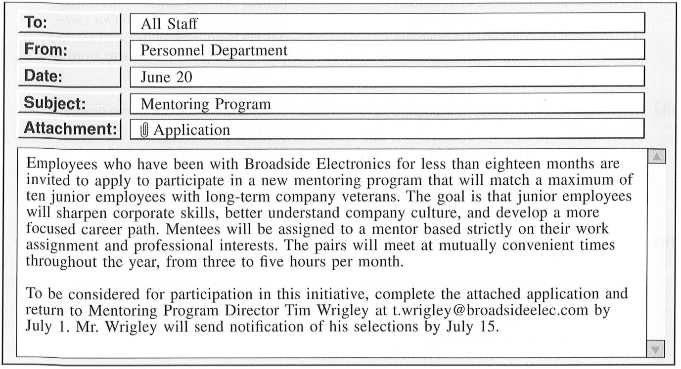
[/IMAGE]
[/PASSAGE]
[PASSAGE id="g186_190_p2" kind="form"]
[IMAGE id="g186_190_p2_img" source_page="24"]
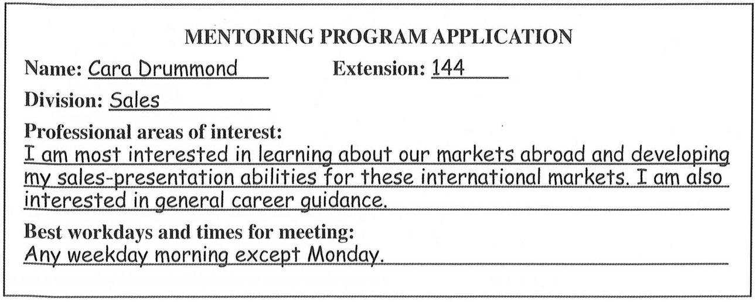
[/IMAGE]
[/PASSAGE]
[PASSAGE id="g186_190_p3" kind="article"]
[IMAGE id="g186_190_p3_img" source_page="25"]
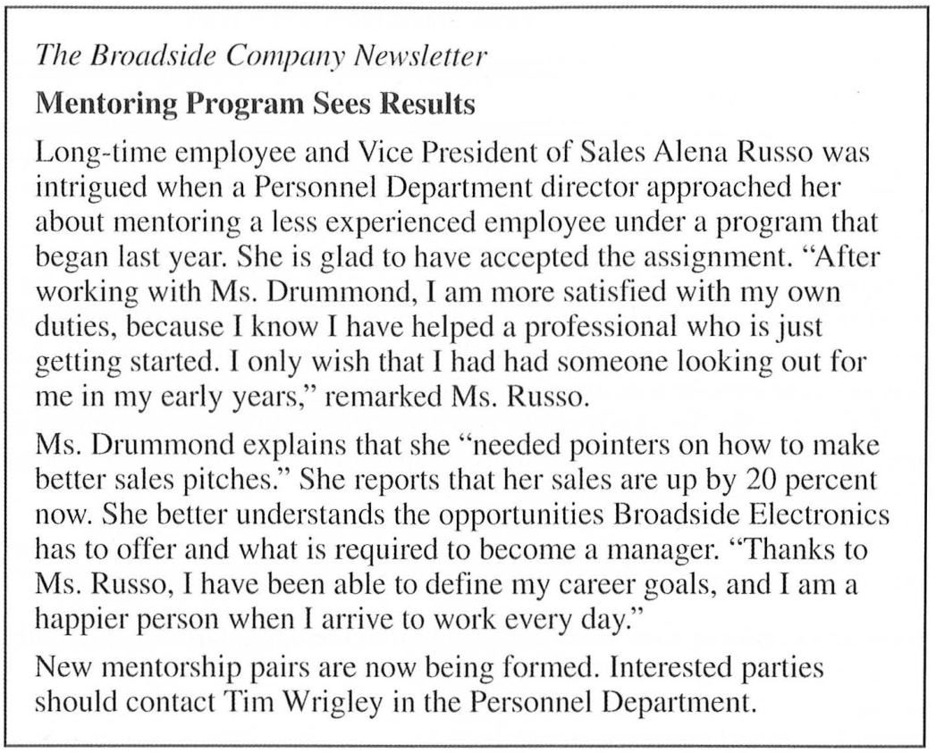
[/IMAGE]
[/PASSAGE]
[QUESTION id="q186" number="186" shuffle="false" shuffle_options="true"]
[STEM] What does the e-mail indicate about the mentoring program? [/STEM]
[A] It is popular industry-wide. [/A]
[B] The number of participants is limited. [/B]
[C] It is designed for staff in the sales division. [/C]
[D] Participants must attend an orientation meeting. [/D]
[CORRECT] B [/CORRECT]
[HINT] Email giới hạn tối đa mười nhân viên mới được ghép với người hướng dẫn. [/HINT]
[/QUESTION]
[QUESTION id="q187" number="187" shuffle="false" shuffle_options="true"]
[STEM] How will the junior employees most likely be selected? [/STEM]
[A] They will be chosen from a management-training group. [/A]
[B] They will undergo competitive interviews. [/B]
[C] They will be evaluated by Mr. Wrigley. [/C]
[D] They will be recommended by a local business school. [/D]
[CORRECT] C [/CORRECT]
[HINT] Người nộp đơn gửi cho Tim Wrigley; ông sẽ thông báo những người được chọn, nên ông là người đánh giá lựa chọn. [/HINT]
[/QUESTION]
[QUESTION id="q188" number="188" shuffle="false" shuffle_options="true"]
[STEM] What is suggested about Ms. Drummond? [/STEM]
[A] She has worked at Broadside Electronics for less than eighteen months. [/A]
[B] She has just transferred from another department. [/B]
[C] She has received a positive annual review. [/C]
[D] She has made many successful presentations abroad. [/D]
[CORRECT] A [/CORRECT]
[HINT] Chương trình dành cho người đã làm dưới mười tám tháng; Ms. Drummond tham gia chương trình nên thuộc nhóm này ở thời điểm đăng ký. [/HINT]
[/QUESTION]
[QUESTION id="q189" number="189" shuffle="false" shuffle_options="true"]
[STEM] What is most likely true about Ms. Russo? [/STEM]
[A] She is planning to retire soon. [/A]
[B] She has international sales experience. [/B]
[C] She has mentored many junior employees. [/C]
[D] She recently joined the hiring team. [/D]
[CORRECT] B [/CORRECT]
[HINT] Việc ghép cặp dựa trên công việc và sở thích chuyên môn; Ms. Drummond muốn phát triển bán hàng quốc tế và được ghép với Ms. Russo. [/HINT]
[/QUESTION]
[QUESTION id="q190" number="190" shuffle="false" shuffle_options="true"]
[STEM] What benefit from the mentoring program have both Ms. Drummond and Ms. Russo enjoyed? [/STEM]
[A] Increased job satisfaction [/A]
[B] Quick promotions [/B]
[C] Paycheck bonuses [/C]
[D] Clearer career goals [/D]
[CORRECT] A [/CORRECT]
[HINT] Ms. Russo nói hài lòng hơn với công việc; Ms. Drummond nói vui hơn mỗi ngày đi làm, nên lợi ích chung là tăng sự hài lòng. [/HINT]
[/QUESTION]
[/GROUP]

[GROUP id="g191_195" first="191" last="195" shuffle="false"]
[PASSAGE id="g191_195_p1" kind="website"]
[IMAGE id="g191_195_p1_img" source_page="26"]
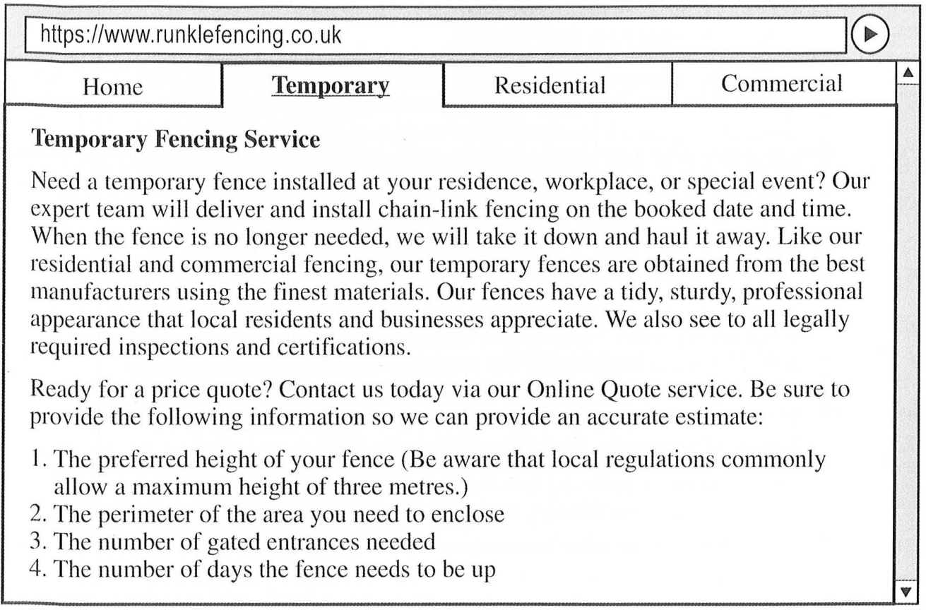
[/IMAGE]
[/PASSAGE]
[PASSAGE id="g191_195_p2" kind="form"]
[IMAGE id="g191_195_p2_img" source_page="26"]
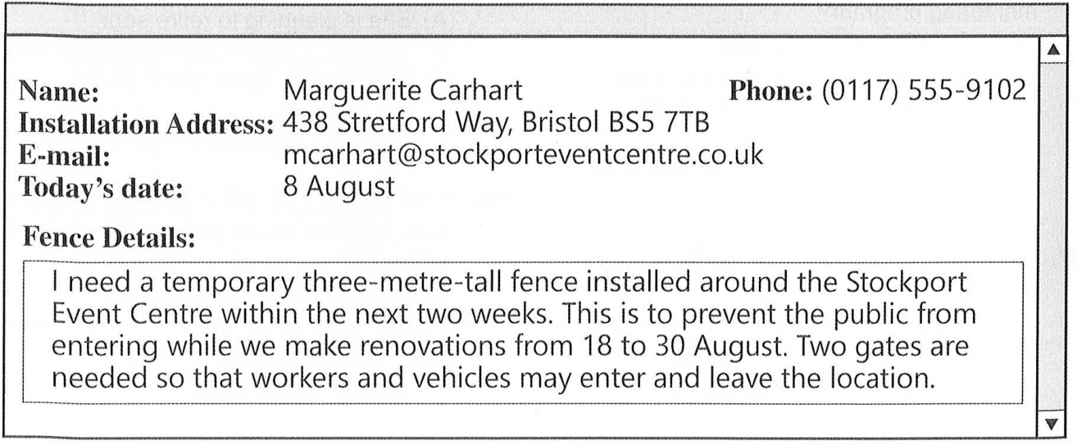
[/IMAGE]
[/PASSAGE]
[PASSAGE id="g191_195_p3" kind="email"]
[IMAGE id="g191_195_p3_img" source_page="27"]
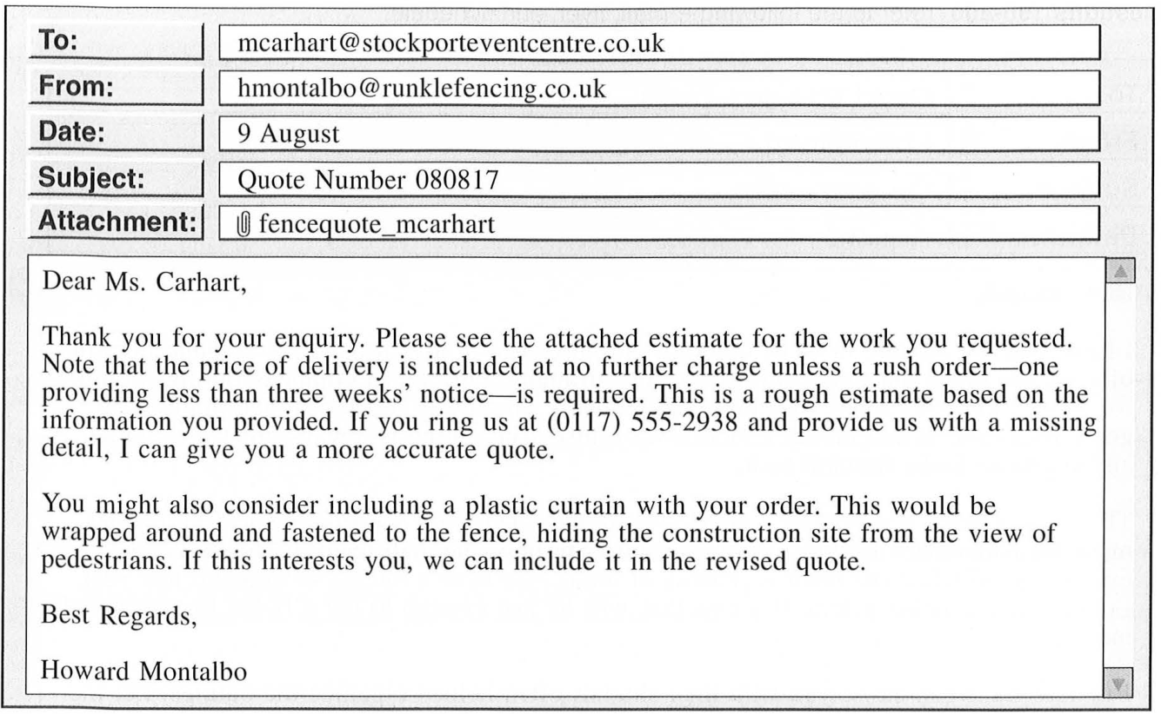
[/IMAGE]
[/PASSAGE]
[QUESTION id="q191" number="191" shuffle="false" shuffle_options="true"]
[STEM] What does the Web site indicate about fences taller than three meters? [/STEM]
[A] They are made of plastic. [/A]
[B] They are usually prohibited by law. [/B]
[C] They require special transportation. [/C]
[D] They must be ordered directly from the manufacturer. [/D]
[CORRECT] B [/CORRECT]
[HINT] Website nói quy định địa phương thường chỉ cho phép chiều cao tối đa ba mét; hàng rào cao hơn thường bị luật hạn chế. [/HINT]
[/QUESTION]
[QUESTION id="q192" number="192" shuffle="false" shuffle_options="true"]
[STEM] According to the form, why does Ms. Carhart need a temporary fence installed? [/STEM]
[A] To mark a property line [/A]
[B] To draw attention to an exhibit [/B]
[C] To control a crowd at a special event [/C]
[D] To limit public access to a work site [/D]
[CORRECT] D [/CORRECT]
[HINT] Biểu mẫu yêu cầu ngăn công chúng vào Event Centre trong thời gian sửa chữa, nên mục đích là hạn chế tiếp cận công trường. [/HINT]
[/QUESTION]
[QUESTION id="q193" number="193" shuffle="false" shuffle_options="true"]
[STEM] What information does Ms. Carhart fail to give about the fence she needs? [/STEM]
[A] The height of the fence to be erected [/A]
[B] The dates when the fence is needed [/B]
[C] The perimeter of the area to be enclosed [/C]
[D] The number of entrances needed [/D]
[CORRECT] C [/CORRECT]
[HINT] Biểu mẫu đã có chiều cao, thời gian và hai cổng; phần còn thiếu là chu vi khu vực cần rào. [/HINT]
[/QUESTION]
[QUESTION id="q194" number="194" shuffle="false" shuffle_options="true"]
[STEM] What is implied about Ms. Carhart's fence project? [/STEM]
[A] There will be a charge for delivery. [/A]
[B] The project involves work at several job sites. [/B]
[C] Extra workers must be hired to install the fence. [/C]
[D] Inspectors must first approve the project. [/D]
[CORRECT] A [/CORRECT]
[HINT] Ms. Carhart cần lắp trong hai tuần, ngắn hơn ngưỡng báo trước ba tuần của đơn thường; email cho biết đơn gấp sẽ mất phí giao hàng. [/HINT]
[/QUESTION]
[QUESTION id="q195" number="195" shuffle="false" shuffle_options="true"]
[STEM] Why does Mr. Montalbo recommend adding a curtain? [/STEM]
[A] It would act as a noise barrier. [/A]
[B] It would help keep in dust. [/B]
[C] It would serve as a visual screen. [/C]
[D] It would improve safety conditions. [/D]
[CORRECT] C [/CORRECT]
[HINT] Màn nhựa được đề xuất để che công trường khỏi tầm nhìn người đi đường, tức làm lớp chắn tầm nhìn. [/HINT]
[/QUESTION]
[/GROUP]

[GROUP id="g196_200" first="196" last="200" shuffle="false"]
[PASSAGE id="g196_200_p1" kind="email"]
[IMAGE id="g196_200_p1_img" source_page="28"]
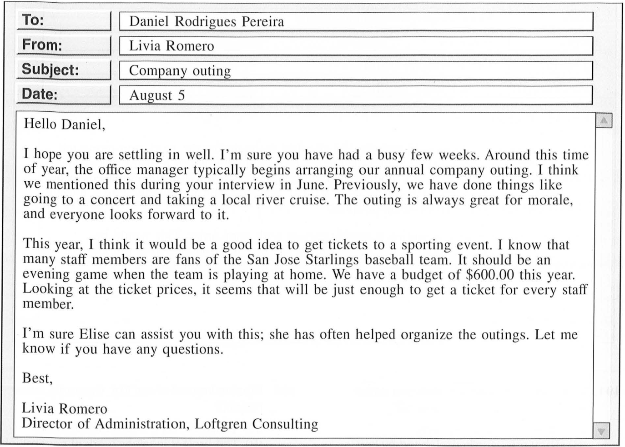
[/IMAGE]
[/PASSAGE]
[PASSAGE id="g196_200_p2" kind="flyer"]
[IMAGE id="g196_200_p2_img" source_page="28"]
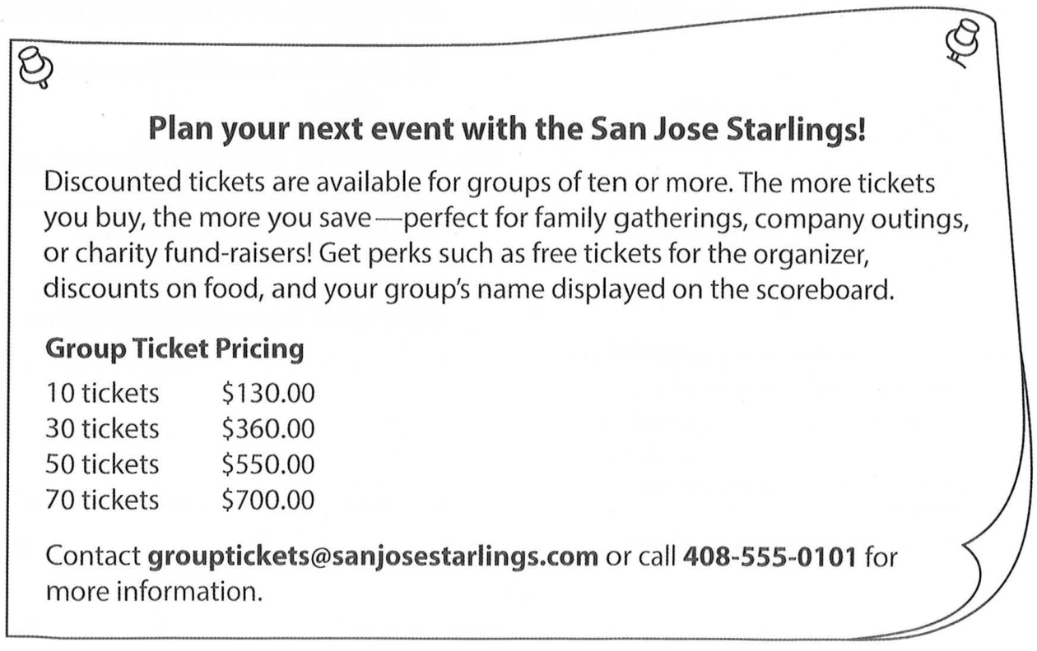
[/IMAGE]
[/PASSAGE]
[PASSAGE id="g196_200_p3" kind="schedule"]
[IMAGE id="g196_200_p3_img" source_page="29"]
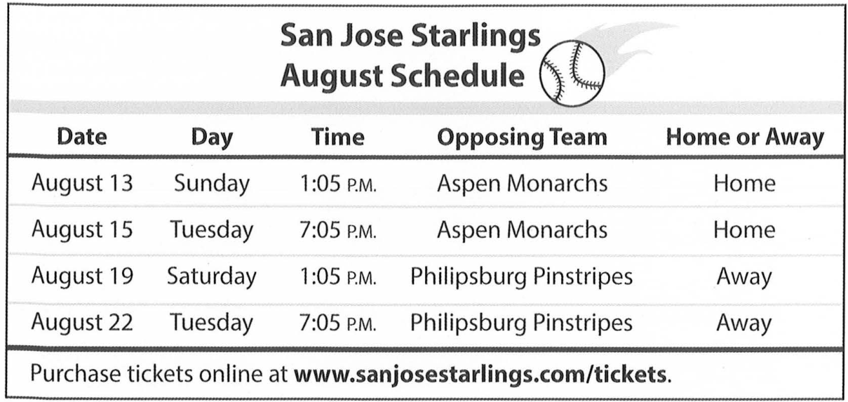
[/IMAGE]
[/PASSAGE]
[QUESTION id="q196" number="196" shuffle="false" shuffle_options="true"]
[STEM] Why did Ms. Romero send the e-mail to Mr. Rodrigues Pereira? [/STEM]
[A] To tell him about an upcoming budget cut [/A]
[B] To invite him to a concert [/B]
[C] To introduce him to his new assistant [/C]
[D] To ask him to arrange an event [/D]
[CORRECT] D [/CORRECT]
[HINT] Ms. Romero giao việc lên kế hoạch cho chuyến đi chơi hằng năm của công ty, gợi ý mua vé trận bóng chày. [/HINT]
[/QUESTION]
[QUESTION id="q197" number="197" shuffle="false" shuffle_options="true"]
[STEM] What does the e-mail imply about Mr. Rodrigues Pereira? [/STEM]
[A] He recently attended a San Jose Starlings game. [/A]
[B] He will be leaving in a few weeks to go on vacation. [/B]
[C] He is a professional party planner. [/C]
[D] He recently began working for Loftgren Consulting. [/D]
[CORRECT] D [/CORRECT]
[HINT] Email hỏi việc ổn định chỗ làm mới, nhắc vài tuần bận rộn và buổi phỏng vấn tháng Sáu; suy ra ông mới vào công ty. [/HINT]
[/QUESTION]
[QUESTION id="q198" number="198" shuffle="false" shuffle_options="true"]
[STEM] According to the flyer, what is a benefit of buying tickets as a group? [/STEM]
[A] Reduced ticket prices [/A]
[B] Free food [/B]
[C] Front-row seating [/C]
[D] T-shirts with the team's logo [/D]
[CORRECT] A [/CORRECT]
[HINT] Tờ giới thiệu nêu giá ưu đãi cho nhóm từ mười người, mua càng nhiều càng tiết kiệm; chọn giảm giá vé. [/HINT]
[/QUESTION]
[QUESTION id="q199" number="199" shuffle="false" shuffle_options="true"]
[STEM] How many employees does Loftgren Consulting most likely have? [/STEM]
[A] 10 [/A]
[B] 30 [/B]
[C] 50 [/C]
[D] 70 [/D]
[CORRECT] C [/CORRECT]
[HINT] Ngân sách 600 đô la vừa đủ mua vé cho mọi người; gói 50 vé giá 550 đô la phù hợp, trong khi gói 70 vé vượt ngân sách. [/HINT]
[/QUESTION]
[QUESTION id="q200" number="200" shuffle="false" shuffle_options="true"]
[STEM] On what date could Loftgren Consulting employees attend a game? [/STEM]
[A] August 13 [/A]
[B] August 15 [/B]
[C] August 19 [/C]
[D] August 22 [/D]
[CORRECT] B [/CORRECT]
[HINT] Email yêu cầu trận buổi tối trên sân nhà; lịch chỉ có ngày 15 tháng Tám lúc 7:05 P.M. đáp ứng cả hai điều kiện. [/HINT]
[/QUESTION]
[/GROUP]
[/PART]
[/EXAM]

